RANCANG BANGUN APLIKASI PRESENSI SISWA BERBASIS WEB MENGGUNAKAN QR CODE

Studi kasus ( SMK Aloer Wargakusumah Paseh)

# SKRIPSI

Karya Tulis sebagai syarat memperoleh

Gelar Sarjana Komputer dari Fakutas Teknologi Informasi

Universitas Bale Bandung

Disusun oleh:

# SANDI SAEPUDIN

# NPM. 301200005



**PROGRAM STRATA 1**

**PROGRAM STUDI TEKNIK INFORMATIKA**

# FAKULTAS TEKNOLOGI INFORMASI

# UNIVERSITAS BALE BANDUNG BANDUNG

**2024**

**KATA PENGANTAR**

Segala puji dan syukur penulis panjatkan kepada Allah SWT, yang telah memberikan rahmat dan karunia-Nya, sehingga penulis dapat menyelesaikan laporan skripsi ini tepat sesuai waktunya. Tak lupa shalawat serta salam kita curahkan kepada jungjunan Nabi Muhammad SAW.

Atas izin Allah SWT, penulis dapat menyelesaikan skripsi ini dengan judul “**RANCANG BANGUN APLIKASI PRESENSI SISWA BERBASIS WEB MENGGUNAKAN QR CODE (STUDI KASUS PADA SMK ALOER WAERGAKUSUMAH )**” yang disusun untuk memenuhi persyaratan dalam mengikuti Skripsi. Untuk itu ucapkan terimakasih kepada Bapak Yusuf Muharam, S.Kom.,M. Kom.. selaku Kepala Program Studi Teknik Informatika.

Dalam penyusunan laporan ini, penulis menyadari sepenuhnya bahwa laporan ini masih jauh dari kesempurnaan karena pengalaman dan pengetahuan penulis yang terbatas.oleh karena itu penulis memohon saran dan kritik dari teman teman maupun dosen demi tercapainya skripsi yang lebih baik

Akhir kata penulis ucapkan banyak terimakasih kepada kepada orang tua yang selalu mendukung dan mendoakan,Tak lupa juga saya ucapkan terimakasih kepada teman-teman di kampus yang telah memberikan banyak dukungan dan dorongan. serta terima kasih kepada seluruh pihak yang berpartisipasi membantu memberikan masukan dan saran yang sangat bermanfaat sehingga penulis dapat menyelesaikan laporan ini dengan baik.

i

***ABSTRAK***

Penelitian Harlen Gilbert Manullang menitikberatkan pada sistem presensi siswa dengan menggunakan kartu barcode, di mana setiap guru dan siswa menggunakan kartu pengenal yang ditempelkan pada Barcode Scanner. Data seperti jam hadir, jam keluar guru, jumlah kehadiran siswa dan guru direkam dan disimpan dalam database server dengan nomor induk kartu barcode sebagai acuan kehadiran. Muhamat Al Satrio mengeksplorasi pengembangan sistem basis data presensi perkuliahan dengan memanfaatkan kartu siswa ber-barcode. Penelitian ini menyoroti pentingnya presensi dalam lingkungan SMK sebagai pendukung kegiatan pembelajaran.

Penelitian ini membahas perancangan sistem presensi menggunakan QR code sebagai teknologi pendukung. Fokus utama penelitian ini adalah merancang dan mengimplementasikan sebuah sistem yang memanfaatkan QR code untuk mempermudah dan meningkatkan proses presensi, khususnya di lingkungan pendidikan. Dalam konteks ini, penelitian mempertimbangkan penerapan QR code sebagai alat identifikasi yang dapat diakses melalui aplikasi mobile. QR code yang terkait dengan identitas siswa disajikan dalam bentuk unik untuk setiap individu. Sistem ini dirancang untuk mencatat kehadiran siswa secara otomatis saat QR code dipindai menggunakan perangkat mobile atau alat khusus. Keuntungan utama dari perancangan ini adalah efisiensi waktu dalam proses presensi, pengurangan kemungkinan kesalahan manusiawi, dan pembaruan data yang real-time. Selain itu, QR code juga memungkinkan akses mudah melalui perangkat mobile yang umumnya dimiliki oleh siswa dan staf pengajar.

Dengan demikian, penelitian ini bertujuan untuk menggambarkan desain, implementasi, dan manfaat dari sistem presensi berbasis QR code, memberikan kontribusi positif terhadap peningkatan efisiensi administratif dan manajemen kehadiran di lingkungan pendidikan. Penelitian ini menggambarkan perancangan dan implementasi sebuah aplikasi berbasis QR code untuk sistem presensi, dengan fokus pada kemudahan penggunaan dan efisiensi dalam merekam kehadiran.

KataKunci: Aplikasi, *Database*, Informasi, *System*, Website.

vi

***ABSTRACT***

*Harlen Gilbert Manullang's research focuses on the student attendance system using barcode cards, where each teacher and student uses an ID card attached to a Barcode Scanner. Data such as attendance hours, teacher exit hours, the number of student and teacher attendance are recorded and stored in a server database with the barcode card master number as a reference for attendance. Muhamat Al Satrio explored the development of a lecture attendance database system by utilizing barcoded student cards. This research highlights the importance of attendance in the vocational school environment as a support for learning activities.*

*This research discusses the design of an attendance system using QR code as a supporting technology. The main focus of this research is to design and implement a system that utilizes QR codes to simplify and improve the attendance process, especially in an educational environment. In this context, the study considers the application of QR codes as an identification tool that can be accessed through mobile applications. QR codes related to student identity are presented in a form unique to each individual. The system is designed to automatically record student attendance when the QR code is scanned using a mobile device or a special tool. The main advantages of this design are time efficiency in the attendance process, reduction of the possibility of human error, and real-time data updates. In addition, QR codes also allow easy access through mobile devices that are generally owned by students and teaching staff.*

*Thus, this study aims to describe the design, implementation, and benefits of a QR code-based attendance system, contributing positively to improving administrative efficiency and attendance management in an educational environment. This study describes the design and implementation of a QR code-based application for attendance systems, with a focus on ease of use and efficiency in recording attendance*

**Keywords:** *Application, Database, Information, System, Website.*

vii

**DAFTAR ISI**

**ABSTRAK vi**

**ABSTRACK ..................................................................................................................vii**

**DAFTAR ISI iv**

**DAFTAR GAMBAR vi**

**DAFTAR TABEL viii**

**BAB I PENDAHULUAN 1**

* 1. Latar Belakang 1
  2. Rumusan Masalah 2
  3. Batasan Masalah 2
  4. Tujuan Penelitian 2
  5. Metodologi Penelitian 3
  6. Sistematika Penulisan 4

**BAB II TINJAUAN PUSTAKA 5**

* 1. Landasan Teori 5
  2. Dasar Teori 7

**BAB III METODOLOGI PENELITIAN 23**

* 1. Keranga Berfikir 23
  2. Deskripsi.. 23
  3. identifikasi Masalah 26
  4. Implementasi 27
  5. Pengujian 27
  6. Pembuatan Laporan………………………………………………………………..28

DAFTAR PUSTAKA 29

KESIMPULAN………………………………………………………………………....29

iv

SARAN…………………………………………………………………………………29

v

# DAFTAR TABEL

Tabel 2.1 Acuan Jurnal penelitian……………………………………………............................5

Tabel 2.2 Use Case Diagram 15

Tabel 2.3 Activiti Diagram  16

Tabel 2.4 Class Diagram 17

Tabel 2.5 Sequence Diagram…………………………………………………………………..18

Tabel iii.1 Kebutuhan Peangkat keras ………………………………………...........................21

v

**BAB 1**

**PENDAHULUAN**

# Latar belakang

# Presensi adalah kehadiran seseorang pada suatu acara, kegiatan, atau tempat tertentu. Istilah ini sering digunakan dalam konteks pendidikan dan pekerjaan untuk mencatat kehadiran siswa atau karyawan. Presensi dapat dicatat secara manual, dengan tanda tangan pada daftar hadir, atau secara digital, menggunakan sistem presensi elektronik atau aplikasi khusus. Website adalah kumpulan halaman web yang saling terhubung dan dapat diakses melalui internet menggunakan peramban web (browser). Halaman-halaman ini biasanya berisi informasi yang disusun dalam bentuk teks, gambar, video, dan elemen interaktif lainnya. Setiap website memiliki alamat unik yang dikenal sebagai URL (Uniform Resource Locator), yang memungkinkan pengguna untuk mengaksesnya dengan mengetikkan alamat tersebut ke dalam peramban web.Tujuan utama dari presensi adalah untuk memastikan bahwa orang-orang yang diharapkan hadir benar-benar hadir dan berpartisipasi dalam kegiatan yang dimaksud Quick Response Codes (QR Code) adalah kode matriks dua dimensi yang dapat menyimpan informasi ribuan karakter alfanumerik. Sekilas nampak sama dengan barcode. Namun bedanya, barcode merupakan kode satu dimensi yang hanya dapat menyimpan 20 digit angka, sehingga daya tampung informasinya jauh lebih sedikit jika dibandingkan dengan QR Code.

# SMK aloer ini memiliki 3 jurusan yaitu Teknik Audio Vidio ( TAV ), Teknik Kendaraan Ringan ( TKR ) , Teknik Komputer Jaringan ( TKJ) , SMK Aloer Wargakusumah Beralamat di Jalan Baru Desa Mekarpawitan,Kec. Paseh, Kabupaten Bandung, Jawa Barat.

# Dari Hasil Observasi di SMK Aloer Wargakusumah dan wawancara di tempat penelitian terdapat permasalahan yang saat ini SMK Aloer alami yaitu masih menggunakannya sistem presensi yang bersifat manual, yang mana sering terjadi kekeliuran pada saat presensi.,lambat nya dalam memasukan data presensi ke dalam data base di karenakan pencatatan presensi masih manual.

1

Adapun beberapa peneliti yang sudah melakukan penelitian dengan topik ini diantaranya, Fahlevi (2022), Butsiarah,dan markani (2020) pengolahan data presensi siswa. Akhiruddin Pulungan (2019) Pemanfaatan Qr-code Dalam memudahkan presensi Siwa Berbasis Aplikasi.

1

2

Kelebihan di banding ke 3 peneliti tersebut adalah terdapat fitur-fitur laporan hasil kehadiran siswa kepada orang tua siswa sehingga orang tua siswa mengetahui laporan kehadiran siswa dan kelebihan selanjutnya melihat laporan hasil kehadiran tanpa harus ke sekolah.

Untuk mengatasi permasalahan yang ada di paragraph sebelumnya, penulis berencana membuat aplikasi presensi siswa Menggunakan Qr-code dengan judul “ RANCANG BANGUN APLIKASI PRESENSI SISWA BERBASIS WEB MENGGUNAKAN QR-CODE DI SMK ALOER WARGAKUSUMAH”. Pembuatan aplikasi ini di harapkan dapat meningkatkan efisiensi dan efektivitas dalam system presensi dan pengolahan data di SMK Aloer Wargakusumah.

**1.2 Rumusan Masalah**

Berdasarkan dari uraian latar belakang di atas maka dapat dirumuskan suatu permasalahan.

1. Bagaimana membangun aplikasi presensi siswa menggunakan teknologi *Qr-code* pada Website?
2. Bagaimana agar siswa,guru bisa mengecek hasil data presensi secara jarak jauh ?
3. Bagaimana merancang sistem yang efektif untuk mengelola data presensi?

# 1.3 Batasan Masalah

Adapun batasan masalah yang ada agar permasalahan sesuai yangdituju maka perlu ditetapkan betasan masalah sebagai berikut :

1. Sistem informasi yang dibuat hanya meliputi aplikasi tentang presensi siswa dan guru SMK Aloer Wargakusumah.
2. Sistem ini dibangun dengan memanfaatan HTML, PHP, dan MySQL.
3. Metode yang digunakan dalam penelitian ini adalah Waterfall.

# Tujuan Penelitian

3

Berdasarkan rumusan masalah sebelumnya, maka tujuan penelitian yang ingin dicapai yaitu :

1. Membangun aplikasi presensi (siswa, guru) berbasis QR code pada website .
2. Membangun kebutuhan aplikasi untuk siswa dan guru SMK Aloer agar bisa mengecek hasil presensi secara jarak jauh.
3. Membangun Sistem aplikasi yang efektif dan efisien untuk mengelola data presensi.

**1.5 Metodologi penelitian**

Dalam penelitian ini penulis melakukan pengumpulan data dan melakukan pengembangan dengan menggunakan metode metode berikut :

* + 1. Metode pengumpulan data

Metode pengumpulan data yang dilakukan dalam pelaksanaan pengerjaan skripsi, penulis menggunakan beberapa metode untuk mendapatkan data yang akurat yang diperlukan, yaitu sebagai berikut:

1. Observasi

Penulis mengamati langsung sistem presensi yang ada di SMK ALOER WARGAKUSUMAH Paseh untuk mendapatkan informasi yang diperlukan dan akurat dalam membuat aplikasi presensi menggunakan Qr Code.

1. Wawancara

Penulis melakukan proses tanya jawab terhadap pihak yang bersangkutan di SMK ALOER WARGAKUSUMAH Paseh mengenai sistem kerja dan proses presensi.

1. Studi pustaka

Penulis mengumpulkan data dari beberapa jurnal, sumber yang bersangkutan dengan aplikasi presensi siswa menggunakan qr code di SMK ALOER WARGAKUSUMAH paseh.

# Metode pengembangan

Adapun metode pengembangan yang digunakan adalah metode

pengembangan perangkat lunak yaitu waterfall, Metode waterfall terbagi menjadi lima tahapan yaitu,Analisa Kebutuhan, perancangan,implementasi, pengujian dan pemeliharaan perancangan aplikasi menggunakan metode UML ( *Unifed Modeling Language* ) dan SDLC ( *System Development Life Cycle* ), implementasi aplikasi dan pengujian aplikasi sebagai tahapan akhir dalam semua proses metode perancangan.

4

# Sistematika penulisan

Sistematika penulisan bertujuan untuk memudahkan peneliti dalam menyusun skripsi yang sistematis, sehingga diperoleh deskripsi data yang jelas dan mendetail mengenai hasil dari penelitian yang sedang dilakukan,Adapun sistematika penulisan yang digunakan adalah sebagai berikut:

BAB I PENDAHULUAN

Bab ini merupakan bagian utama yang dimana memuat latar belakang, rumusan masalah, batasan masalah, tujuan penelitian, metodologi penelitian, dan sistematika penulisan laporan.

BAB II TINJAUAN PUSTAKA

Pada Bab ini berisi penjelasan mengenai landasan teori dan dasar teori yang menjadi pendukung dalam penelitian yang dilakukan. Tinjauan Pustaka ini bersumber dari beberapa sumber seperti buku, jurnal,

BAB III METODOLOGI PENELITIAN

Bab ini menjelaskan tentang metodologi penelitian yang dipakai dan kerangka penelitian atau tahap-tahap yang dilakukan atau dilalui dalam penelitian yang dilakukan

BAB IV ANALISIS, PERANCANGAN DAN HASIL

Bab ini berisi tentang analisis dan perancangan perangkat lunak, perancangan database, perancangan antarmuka serta penjelasan tentang perancangan perangkat lunak yang akan dibangun.

BAB V IMPLEM­ENTASI DAN PENGUJIAN

5

Bab ini berisi penyajian tahap pengembangan aplikasi yang akan dijelaska tiap langkahnya dan menampilkan tampilan dari setiap fitur dari aplikasi yang dibuat serta penjelasan bagaimana aplikasi berjalan

BAB VI PENUTUP

Bab ini berisi kesimpulan serta saran untuk pengembangan aplikasi selanjutnya

# BAB II

# TINJAUAN PUSTAKA

* 1. **Landasan Teori**

Pada penelitian ini, penyusun mempelajari penelitian terdahulu sebagai acuan dalam penelitian Aplikasi Menggunakan Qr Code ini sebagai berikut

*Tabel 2. 1 Acuan Jurnal Penelitian*

|  |  |  |  |  |
| --- | --- | --- | --- | --- |
| **No** | **Judul Penelitian** | **Masalah** | **Metode** | **Solusi** |
| 1 | Aplikasi presensi menggunakan QR Code Berbasis website  **Nama Penulis :** Fahlevi, F., Erlansyah, D  **Jurnal :** Jurnal Jurnal Penelit. Ilmu dan Tek. Komputer  **Tahun :** 2022 | 1. Banyak orang menjadi sangat bergantung pada smartphone untuk mengakses informasi,komunikasi, dan hiburan..   Penggunaan   1. smartphone yang tidak terkontrol di lingkungan pendidikan dapat mengganggu proses belajar mengajar | Metode Waterfall | Kesimpulan dari perkembangan teknologi informasi saat ini menunjukkan bahwa teknologi tersebut telah merambah ke semua bidang, termasuk pendidikan. Kebutuhan akan informasi yang akurat, tepat, dan cepat menjadi sangat penting, dan teknologi informasi mampu menyajikan data yang sangat lengkap untuk memenuhi. Kebutuhan |

6

|  |  |  |  |  |
| --- | --- | --- | --- | --- |
| 2 | Pengolahan data presensi siswa  **Nama Penulis :**  Butsiarah,dan markani  **Jurnal :** manajemen dan informasi  **Tahun :** 2020 | 1. Penggunaan tanda tangan di kertas untuk mencatat presensi dan waktu mengajar juga membuka peluang untuk kecurangan. 2. Dengan sistem yang terpusat pada Excel atau pencatatan manual, kolaborasi antara staf pengajar dan administrasi mungkin menjadi sulit. | Metode v- model life cyle | bahwa pengolahan data presensi siswa menjadi lebih efisien dan akurat dapat dicapai melalui implementasi sistem berbasis web. Penggunaan Microsoft Excel dan pencatatan manual dapat rentan terhadap kesalahan ketik dan kecurangan, |
| 3 | pemanfaatan qr code dalam memudahkan proses presensi siswa berbasis aplikasi  **Nama Penulis :** Akhiruddin Pulungan  **Jurnal :** Jurnal Ilmu Pengetahuan dan Teknologi Komputer  **Tahun :** 2019 | 1. kesulitan dalam temu-balik informasi Pembuatan laporan kurang   efektif dan membutuhkan waktu yang lama.   1. Sistem yang ada saat ini untuk sistem pencatatan presensi siswa, masih dilakukandengan Manual pada hal ini dirasa kurang efektif dan efisien | Metode Waterfall | Meskipun teknologi terus berkembang, sistem presensi dalam dunia pendidikan masih banyak yang dilakukan secara manual. Hal ini tidak efisien karena informasi tentang teknologi . |

7

* + 1. **Acuan Jurnal Penelitian Pertama**

8

Berdasarkan Tabel 2.1 Acuan Jurnal penelitian ke 1 dengan judul aplikasi presensi siswa menggunakan Qr-code berbasis website yang di tulis oleh Fahlevi, F., Erlansyah, D pada tahun 2022, tujuan dari penelitian adalah menggembangkan aplikasi presensi siswa menggunakan Qr-code agar Siswa mudah untuk melakukan Presensi.

Adapun perbedaan derngan penelitian ini adalah bahasa yang digunakan untuk perkembangan aplikasi ini ialah bahasa pemograman visual studi code.

* + 1. **Acuan Jurnal Penelitian Kedua**

Berdasarkan Tabel 2.1 Acuan Jurnal Penelitian ke 2 dengan Judul pengolahan Data Presensi Siswa yang di tulis oleh Butsiarah,dan markani pada tahun 2020 Persamaan dari penilitian ini adalah pencatatan dan laporan masih Menggunakan Sistem pencatatan Manual.

Adapun perbedaan dengan penelitian ini adalah Bahasa pemograman nya menggunakan Java dan Metode Pengembangan sistem ialah metode V- Model Life Cycle.

* + 1. **Acuan Jurnal Penelitian Ketiga**

Berdasarkan Tabel 2.1 Acuan Jurnal Penelitian ke 3 dengan judul pemanfaatan Qr-code dalam memudahkan proses presensi siswa berbasis aplikasi yang di tulis oleh akhiruddin pulungan pada tahun 2019, persamaan dari penelitian ini adalah sistem yang saat ini digunakan untuk pencatatan presensi siswa masih menggunakan manual dimana hal ini masih dirasa kurang efektif.

Adapun Perbedaan dengan penelitian ini adalah sistem yang di buat menggunakan metode extreme programing ( XP ) Sedangankan Penulis akan menggunakn metode Waterffal untuk pengembangan sistemnya.

# Dasar Teori

Pada pembuatan aplikasi ini, penyusun mempunyai bahan dan alat untuk pembuatan aplikasi, maka penyusun mempelajari teori-teori yang ada sebagai acuan dalam implementasi aplikasi yang akan penulis buat yaitu sebagai berikut:

# Aplikasi

9

Menurut (Rahul Awati. 2024) dalam blognya di jelaskan App merupakan bentuk singkatan dari kata application . Aplikasi adalah program perangkat lunak yang dirancang untuk menjalankan fungsi tertentu secara langsung bagi pengguna atau, dalam beberapa kasus, untuk program perangkat lunak lain.Istilah aplikasi dipopulerkan pada masa-masa awal ponsel pintar , setelah Apple memperkenalkan iPhone pada tahun 2007 dan kemudian meluncurkan App Store pada tahun 2008. Pada saat itu, istilah tersebut diterapkan terutama pada aplikasi seluler , yang ringan dan berfokus pada tujuan atau tujuan tertentu. tugas, seperti memeriksa cuaca, mencatat, melakukan perhitungan atau membaca berita. 8 Selama bertahun-tahun, istilah ini telah berkembang cakupannya dan sekarang sering digunakan untuk merujuk pada aplikasi yang berjalan pada semua jenis perangkat.

Tren ini diperkuat oleh vendor-vendor besar yang kini menggunakan istilah tersebut secara rutin untuk merujuk pada aplikasi perangkat lunak. Misalnya, Apple menyebut perangkat lunak Mac yang tersedia dari App Store sebagai aplikasi, dan Microsoft menyebut perangkat lunak Windows yang tersedia dari Microsoft Store sebagai aplikasi. Google Play menawarkan aplikasi Chromebook bersama aplikasi untuk ponsel, tablet, dan perangkat lainnya. Terlepas dari tren ini, beberapa sumber daya terus menggunakan istilah aplikasi terutama untuk merujuk pada aplikasi perangkat seluler, meskipun penggunaannya mungkin juga mencakup perangkat lunak untuk perangkat seperti Apple TV atau Amazon Fire TV.

**2.2.2 Presensi**

Presensi adalah kehadiran seseorang pada suatu acara, kegiatan, atau tempat tertentu. Istilah ini sering digunakan dalam konteks pendidikan dan pekerjaan untuk mencatat kehadiran siswa atau karyawan. Presensi dapat dicatat secara manual, dengan tanda tangan pada daftar hadir, atau secara digital, menggunakan sistem presensi elektronik atau aplikasi khusus. Tujuan utama dari presensi adalah untuk memastikan bahwa orang-orang yang diharapkan hadir benar-benar hadir dan presensi adalah catatan yang mencatat kehadiran individu dalam suatu kegiatan, seperti pertemuan, kelas, atau acara lainnya. Jurnal ini biasanya mencakup informasi tentang:

10

* 1. Tanggal: Tanggal kegiatan berlangsung.
  2. Nama Peserta: Daftar nama individu yang hadir.
  3. Waktu Kehadiran: Waktu ketika peserta hadir atau masuk.
  4. Tanda Tangan: Sebagai bukti kehadiran.
  5. Keterangan: Catatan tambahan, seperti alasan ketidakhadiran atau catatan khusus.

Presensi memiliki kelebihan dan kekurangan yang perlu dipertimbangkan, terutama dalam konteks pendidikan, pekerjaan, dan kegiatan lainnya, yaitu ada beberapa kelebihan dan kekurangannya:

1. Kelebihan Presensi
2. Pemantauan Kehadiran: Memastikan bahwa individu yang diharapkan hadir benar-benar hadir dan berpartisipasi dalam kegiatan.
3. Evaluasi Kinerja dan Disiplin: Membantu dalam evaluasi kinerja dan disiplin, baik di lingkungan pendidikan maupun pekerjaan.
4. Pengelolaan Administrasi: Mempermudah proses administrasi, seperti penyusunan laporan dan pengarsipan data kehadiran.
5. Alokasi Sumber Daya yang Efektif: Membantu dalam pengelolaan dan alokasi sumber daya, seperti tempat duduk, makanan, dan material sesuai jumlah kehadiran.
6. Kepatuhan terhadap Aturan: Memastikan kepatuhan terhadap jadwal dan aturan yang telah ditetapkan, menjaga kelancaran operasional.
7. Keamanan dan Keselamatan: Mengetahui siapa yang ada di lokasi tertentu pada waktu tertentu dapat meningkatkan keamanan dan keselamatan.
8. Kekurangan Presensi

11

1. Potensi Kecurangan: Dalam beberapa kasus, ada potensi kecurangan, seperti titip absen atau manipulasi data presensi.
2. Waktu dan Biaya: Proses pencatatan presensi, terutama jika dilakukan secara manual, bisa memakan waktu dan biaya tambahan.
3. Ketergantungan pada Teknologi: Sistem presensi digital atau elektronik memerlukan infrastruktur teknologi yang baik dan bisa terhambat oleh masalah teknis seperti koneksi internet atau kerusakan perangkat.
4. Privasi dan Keamanan Data: Penggunaan sistem presensi digital harus memperhatikan aspek privasi dan keamanan data individu yang tercatat.
5. Fokus Berlebihan pada Kehadiran Fisik: Terlalu fokus pada kehadiran fisik tanpa mempertimbangkan kualitas partisipasi atau kontribusi individu bisa menjadi kurang efektif.
6. Kerumitan Implementasi: Implementasi sistem presensi yang kompleks, terutama di organisasi besar, bisa memerlukan pelatihan dan penyesuaian yang signifikan.

**2.2.3 QR-code**

QR code (Quick Response Code) dan barcode adalah dua teknologi untuk menyimpan informasi yang dapat dibaca oleh mesin. Berikut adalah beberapa perbedaan utamanya:

1. Dimensi: Barcode adalah kode satu dimensi yang menyimpan informasi dalam garis vertikal. QR code adalah kode dua dimensi yang menyimpan informasi dalam pola kotak hitam-putih.

2. Kapasitas: QR code dapat menyimpan lebih banyak informasi dibandingkan barcode.

3. Kecepatan Scan: QR code dapat discan lebih cepat dan dari arah manapun (360 derajat), sedangkan barcode biasanya harus discan dari satu arah tertentu.

4. Ketahanan: QR code lebih tahan terhadap kerusakan; sebagian dari QR code dapat rusak dan masih dapat dibaca, sedangkan barcode memerlukan kondisi yang baik untuk dapat dibaca dengan akurat.

12

Qr-code biasanya menyimpan data dalam format angka atau huruf yang terbatas, seperti:

1. UPC : Kode Produk Universal, digunakan untuk identifikasi produk di toko ritel.

2. ISBN : Nomor Buku Standar Internasional, digunakan untuk buku.

3. Kode Lot : Untuk pelacakan produksi dan tanggal kedaluwarsa.

Sementara itu, QR code dapat menyimpan berbagai jenis data lebih kompleks, seperti:

1. URL : Alamat situs web.

2. Teks : Informasi dalam bentuk teks.

3. vCard : Informasi kontak digital.

4. Wi-Fi : Detail konfigurasi jaringan Wi-Fi untuk koneksi otomatis.

5. Email : Alamat email dan isi pesan.

QR code memiliki kapasitas yang lebih besar untuk menyimpan data dibandingkan dengan barcode tradisional.

# Mysql

MySQL adalah sebuah implementasi dari sistem manajemen basis data relasional (RDBMS) yang didistribusikan secara gratis di bawah lisensi GPL (General Public License). Setiap pengguna dapat secara bebas menggunakan, mendistribusikan, dan membuat karya turunan dari MySQL. MySQL sebenarnya merupakan turunan salah satu konsep utama dalam basisdata yang telah ada sebelumnya; SQL (Structured Query Language). SQL adalah sebuah konsep

pengoperasian basisdata, terutama untuk pemilihan atau seleksi dan pemasukan data, yang memungkinkan pengoperasian data dikerjakan dengan mudah secara otomatis.

Saat ini MySQL sudah diakusisi oleh Oracle Crop. MySQL adalah salah satu jenis database server yang sangat terkenal dan banyak digunakan untuk membangun aplikasi web yang databse sebagai sumber dan pengelolaan datanya. MySQL juga bersifat open source dan free pada berbagai platform kecuali pada windows yang bersifat shareware. mysql didistribusikan dengan lisensi open source GPL (General Public License) mulai versi 3.23, pada bulan Juni 2000. Untuk memanipulasi data pada tabel-tabel yang terdapat didalam suatu *database*, berikut perintah-perintah yang perlu diketahui (Budi Raharjo, 2020)

13

1. *SELECT*: digunakan untuk mengambil data dari database.
2. *DELETE*: digunakan untuk menghapus data dari database.
3. *INSERT*: digunakan untuk memasukkan data baru ke dalam database.
4. *REPLACE*: digunakan untuk menggantikan data di dalam database.
5. *UPDATE*: digunakan untuk mengubah data di dalam suatu tabel.

Jika terdapat *record* yang sama dalam suatu tabel, perintah ini akan menimpa *record* tersebut dengan yang data yang baru.

Perintah-perintah di atas hanya digunakan untuk memanipulasi data. Untuk memanipulasi struktur objek *database*.

1. Karakteristik Mysql
2. Open Source: MySQL adalah perangkat lunak sumber terbuka, yang berarti kode sumbernya tersedia untuk umum dan dapat dimodifikasi sesuai kebutuhan.
3. Cross-Platform: MySQL dapat berjalan di berbagai sistem operasi, termasuk Windows, Linux, dan macOS.
4. Kecepatan dan Efisiensi: MySQL dirancang untuk kecepatan dan efisiensi, menjadikannya pilihan populer untuk aplikasi web.
5. Kompatibilitas: Mendukung berbagai jenis data dan integrasi dengan berbagai bahasa pemrograman, seperti PHP, Java, Python, dan lainnya.
6. Keamanan: Menyediakan fitur keamanan yang kuat, seperti autentikasi pengguna dan enkripsi data.
7. Skalabilitas: Dapat menangani basis data kecil hingga yang sangat besar dengan jutaan catatan.
8. Fungsi dan Penggunaan Mysql

14

1. Manajemen Data: Mengelola data dalam tabel-tabel yang terstruktur, memungkinkan untuk penyimpanan, pengambilan, pembaruan, dan penghapusan data.
2. Pengembangan Aplikasi Web: Banyak digunakan sebagai basis data backend untuk aplikasi web dinamis, sering kali dikombinasikan dengan bahasa pemrograman seperti PHP dalam stack LAMP (Linux, Apache, MySQL, PHP).
3. E-commerce dan CMS: Digunakan dalam banyak platform e-commerce dan sistem manajemen konten (CMS) seperti WordPress, Joomla, dan Drupal.
4. Data Warehousing: Dapat digunakan untuk membangun data warehouse dan melakukan analisis data.
5. Keuntungan Menggunakan Mysql
6. Kecepatan dan Kinerja: MySQL dikenal cepat dan efisien dalam pengolahan data.
7. Fleksibilitas: Mendukung berbagai tipe data dan dapat diintegrasikan dengan berbagai platform dan bahasa pemrograman.
8. Keamanan: Menyediakan fitur keamanan yang robust untuk melindungi data.
9. Dukungan Komunitas: Memiliki komunitas pengguna yang besar dan aktif, sehingga banyak sumber daya dan bantuan yang tersedia
   * 1. **PHP**

Menurut (Putratama, 2018) PHP adalah suatu Bahasa pemograman yang digunakan untuk menerjemahkan baris kode program menjadi kode mesin yang dapat dimengerti oleh computer yang bersifat server-side yang dapat ditambahkan ke dalam HTML. PHP singkatan dari Hypertext Pre-Processor, yang sebelumnya disebut Personal Home Pages. PHP adalah Bahasa scripting sever-side, Bahasa pemograman yang digunakan untuk mengembangkan situs web statis atau situs web dinamis atau aplikasi web. Script merupakan sekumpulan intruksi pemograman yang ditafsirkan pada saat runtime, sedangkan Bahasa scripting adalah Bahasa yang menafsirkan skrip saat runtrime, dan biasanya tertanam ke dalam lingkungan perangkat lunak lainya.

15

PHP singkatan dari *Hypertext Preprocessor* yaitu bahasa pemograman web *server-side* yang bersifat *open source*. php merupakan skrip yang terintegrasi dengan html dan berada pada server (*server-side* html *embedded scripting*). php adalah skrip yang digunakan untuk membuat halaman website yang dinamis. dinamis berarti halaman yang akan ditampilkan dibuat saat halaman itu diminta oleh klien. Mekainsme ini menyebabkan informasi yang diterima klien selalu yang terbaru atau *up to date*. Semua skrip php dieksekusi pada server di mana skrip tersebut dijalankan (Anhar, 2010)

* + 1. **Metode SDLC *Waterfall***

System Development Life Cycle (SDLC) adalah proses mengembangkan atau mengubah suatu sistem dengan menggunakan model dan metodologi yang digunakan orang untuk mengembangkan sistem-sistem sebelumnya. sementara itu, model waterfall sering juga disebut sekuensial linier (*Sequential linier*) atau alur hidup klasik.

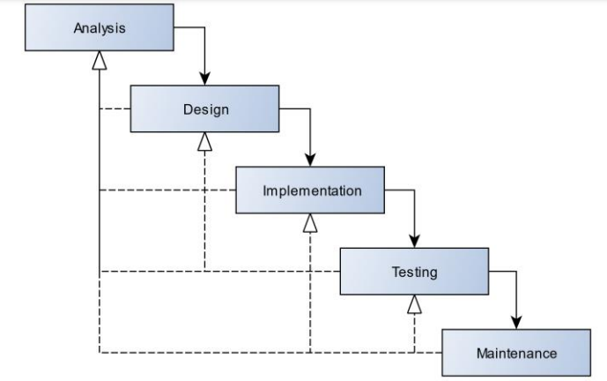

*Gambar 2.1 Model Sdlc Waterfall*

Sumber: Youssef Bassil(Bassil 2012)

model waterfall menyediakan pendekatan alur hidup sistem secara sekuensial atau terurut dimulai dari:

16

1. Analisis Sistem (*Analyst)*

Analisis sistem adalah mengumpulkan kebutuhan secara lengkap kemudian dianalisis dan didefinisikan kebutuhan yang harus dipenuhi dalam pelaksanaan. Tentunya juga mengidentifikasikan dan mengevaluasi permasalahan, kesempatan, hambatan, yang terjadi dan kebutuhan yang diharapkan sehingga dapat diusulkan perbaikan – perbaikannya. *Requirement* dilakukan untuk menguraikan kebutuhan perangkat lunak secara detail, termasuk memahami kebutuhan sistem yang diinginkan oleh pihak perpustakaan serta aspek lain seperti sumber daya manusia dan biaya operasional yang diperlukan.

Analisis kebutuhan sistem ini terbagi menjadi dua jenis, yaitu analisis kebutuhan fungsional yang mencakup aktivitas yang dilakukan oleh administrator, dan kebutuhan non fungsional yang mencakup aspek terkait perangkat lunak dan perangkat keras yang akan digunakan oleh pengguna dan pengembang. Tahap ini merupakan langkah awal dalam pengembangan perangkat lunak, yang melibatkan identifikasi masalah, penyusunan proposal solusi, dan analisis kebutuhan sistem. Sumber : (Muharir, M., dan Alamsyah, N., 2019)

1. Desain Sistem (*Design)*

Desain sistem adalah persiapan rancang bangun implementasi yang menggambarkan bagaimana suatu sistem dapat dibentuk yang berupa gambaran, perencanaan dan pembuatan sketsa atau pengaturan dari beberapa elemen yang terpisah ke dalam satu kesatuan yang utuh dan berfungsi. Menyangkut di dalamnya konfigurasi komponen perangkat lunak dan perangkat keras dari suatu sistem. Pada langkah ini, berkonsentrasi pada pembuatan struktur data, arsitekur perangkat lunak, perancangan interface, serta perancangan fungsi internal dan eksternal, termasuk algoritma prosedur yang spesifik. Programmer akan merujuk pada dokumen "requirement software" sebagai panduan dalam menulis kode aplikasi. Pengumpulan ide dan perancangan sistem dilakukan dengan menggunakan *Unified Modeling Language* (UML) untuk menciptakan Solusi terhadap tantangan yang dihadapi oleh perpustakaan. Proses desain ini menghasilkan gambaran atau rancangan sistem yang mencakup struktur database yang menyimpan informasi yang diperlukan oleh sistem.Informasi ini diperoleh melalui wawancara untuk mengidentifikasi permasalahan dan solusi di perpustakaan. Tahapan selanjutnya melibatkan pembuatan model perangkat lunak untuk memahami secara menyeluruh alur data, kontrol, fungsi proses, operasi, dan informasi dalam sistem tersebut. Proses ini mencakup aktivitas utama seperti memodelkan proses, data dan interface. Berfokus pada perancangan *Use Case Diagram, Activity Diagram,* dan Database sebagai hasil dari desai sistem yang akan digunakan sebagai panduan dalam pembuatan sistem melalui penulisan kode program. Sumber : (Muharir, M., dan Alamsyah, N., 2019)

17

1. Implementasi (*implementation)*

Tahap implementasi, yaitu desain program diterjemahkan ke dalam kode – kode instruksi yang akan dijalankan komputer. Menerjemahkan hasil proses perancangan menjadi sebuah bentuk program komputer yang dimengerti oleh mesin komputer. Penerjamahan ke bahasa komputer menggunakan bahasa pemrograman dalam menjalankan instruksi yang disusun. Sumber :(ferdian 2021)

Pada tahap ini, pengembangan aplikasi dilakukan dengan menggunakan bahasa pemrograman PHP. Proses penulisan kode aplikasi bergantung pada dokumen desain yang telah disiapkan sebelumnya. Uji coba Program (*Testing)* Uji coba program merupakan elemen yang kritis dari SQA *(Software Quality Assurance)* dan mempresentasikan tinjauan ulang yang menyeluruh terhadap spesifikasi, desain dan pengkodean. Uji coba mempresentasikan ketidak normalan yang terjadi pada pengembangan software.Uji coba memainkan peran penting dalam menjamin kualitas perangkat lunak dan merupakan aspek evaluasi inti dari spesifikasi desain dan implementasi kode. Dengan demikian, pengujian menjadi Langkah penting dalam siklus pengembangan perangkat lunak untuk memastikan bahwa aplikasi yang dihasilkan memenuhi standar kualitas yang telah ditetapkan.Jika terjadi kesalahan atau bug, pengkodean dilakukan Kembali hingga mencapai hasil yang sesuai dengan kebutuhan. Penelitian ini menggunakan, XAMPP, MySQLi, dan Visual Code dalam proses pengkodean.

18

1. Penyebaran (*Development)*

Pada tahap development yaitu mengoperasikan program dilingkungannya saat produk atau aplikasi dinyatakan fungsional dan bisa digunakan secara langsung oleh pengguna. Tahap development dilakukan dengan menyiapkan fasilitas fisik dan pengguna aplikasi.nb Sumber : (Muharir, M., dan Alamsyah, N., 2019)

1. Pemeliharaan Sistem (*Maintenance)*

Pada tahap pemeliharaan sistem ini setelah aplikasi berhasil dan siap pakai maka harus melakukan pembenaran dan penyempurnaan software.Tahap maintenance merupakan bagian terakhir dalam metode waterfall dalam pengembangan sistem informasi. Fokusnya adalah memastikan bahwa aplikasi yang telah dibuat dapat beroperasi secara efisien setelah melalui rangkaian pengujian. Dalam proses pemeliharaan ini, setiap tahap. Sumber (Muharir, M., dan Alamsyah, N., 2019)

# XAMPP

XAMPP adalah *software open source* berbasis *web server* yang berisi berbagai program. Aplikasi ini mendukung berbagai sistem operasi seperti Linux, Windows, MacOS, dan Solaris. Fungsi XAMPP adalah sebagai server lokal/*localhost*, di dalamnya sudah mencakup program Apache, MySQL dan PHP. Kemunculan XAMPP diawali dengan adanya kesulitan dalam menginstall Apache dan jika akan menambahkan dukungan PHP dan MySQL. Hal ini kemudian menjadikan munculnya XAMPP, sebagai aplikasi untuk mempermudah developer yang membutuhkan web server di localhost hanya dengan satu aplikasi. XAMPP sudah berdiri selama lebih dari 10 tahun, sehingga komunitas pengembangnya sudah banyak. Xampp tersusun dari singkatan dari program-program yang ada di dalamnya, antara lain:

1. Cross platform X merupakan kode penanda dari software cross platform. Artinya, XAMPP dapat dijalankan diberbagai sistem operasi yang umum digunakan. Seperti Windows, Linux, serta Mac OS.
2. Apache. Apache merupakan aplikasi web server yang dapat digunakan secara gratis (bersifat open source). Dengan menggunakan web server, seseorang dapat menjalankan file yang berisi kode (bahasa pemrograman php) di localhost.

19

1. MySQL / MariaDB. Mysql merupakan salah satu aplikasi database server yang menggunakan bahasa pemrograman SQL (Structured Query Language). Fungsinya adalah untuk mengelola data secara terstruktur dan sistematis. MySQL bisa digunakan di localhost tanpa memerlukan koneksi internet, sehingga developer dan programmer dapat membuat aplikasi berbasis website di komputernya.
2. PHP. Php merupakan salah satu bahasa pemrograman yang dijalankan pada sisi server yang dapat digunakan untuk mengelola konten dinamis dan database. Dengan menggunakan PHP, website menjadi lebih dinamis.
3. Perl. Perl merupakan salah satu bahasa pemrograman tingkat tinggi yang bisa difungsikan untuk segala kebutuhan (cross platform). Saat ini perl banyak digunakan untuk keperluan pengembangan aplikasi hingga web server. Sumber : ( Dewaweb2024).

Xampp memiliki kelebihan dan kekurangan, antara lain:

1. Kelebihan
2. Database Storage Engine ini banyak digunakan oleh programmer apalagi oleh web developer karena sifatnya yang free. Untuk yang expert sudah ada yang bayar.
3. Kemampuannya sudah bisa diandalkan, mempunyai kapasitas yang cukup mumpuni sekitar 60.000 tabel dengan jumlah record mencapai 5.000.000.000 bahkan untuk yang terbaru sudah lebih.
4. Keamanan datanya cukup aman walaupun tidak sehebat Postgre apalagi Oracle.
5. Engine ini multiplatform sehingga mampu diaplikasikan di berbagai sistem operasi. My Sql cocok diaplikasikan diaplikasi kelas kecil dan menengah.
6. Kelebihan paling utama engine ini adalah kecepatannya.
7. Kekurangan

20

1. Tidak cocok untuk menangani data dengan jumlah yang besar, baik untuk menyimpan data maupun untuk memproses data.
2. Memiliki keterbatasan kemampuan kinerja pada server ketika data yang disimpan telah melebihi batas maksimal kemampuan daya tampung server karena tidak menerapkan konsep Technology Cluster.
   * 1. **Visual Studio Code**

Visual studio code adalah aplikasi code editor buatan Microsoft yang dapat dijalankan di semua perangkat desktop secara gratis. Kelengkapan fitur dan ekstensi membuat code editor ini menjadi pilihan utama para pengembang. Visual Studio Code bahkan mendukung hampir semua sistem operasi seperti Windows, Mac OS, Linux, dan lain sebagainya.

1. **Visual Studio IDE –** Software ini digunakan untuk membuat aplikasi secara cepat dengan komponen penyelesaian kode baik sebagai source level maupun machine level. Visual Studio IDE biasanya dipakai oleh programmer individu, kelompok, atau perusahaan IT yang proyek pembuatan programnya dibangun dari awal sampai di-publish.
2. **Visual Studio App Center** – Software ini lebih mengarah ke otomatisasi life cycle aplikasi-aplikasi yang berjalan di beberapa operating system seperti iOS, android, Windows, dan Mac.
3. **Azure DevOps** – Sebagai evolusi dari Visual Studio Team Service (VSTS), Azure DevOps memudahkan pengguna ketika membangun aplikasi. Terdapat sejumlah fasilitas pendukung guna mengoptimalkan proyek. Misalnya, Azure Boards untuk perencanaan, Azure Repos untuk manajemen file, Azure Test Plan untuk uji aplikasi, dan sebagainya.
4. **Visual Studio Code** – Sebelumnya Dewaweb sudah menjelaskan software ini cukup jelas. Sederhananya, Visual Studio Code adalah code editor open-source (gratis) yang bisa dijalankan di berbagai sistem operasi untuk membangun aplikasi.

# 2.2.9 UML

21

UML (*Unified Modeling Language)* adalah sebuah bahasa yang berdasarkan grafik/gambar untuk memvisualisasi, menspesifikasikan, membangun dan pendokumentasian dari sebuah sistem pengembangan *Software* berbasis *Object-Oriented.* UML sendiri juga memberikan standar penulisan sebuah sistem yang meliputi konsep bisnis proses, penulisan kelas – kelas dalam bahasa program yang spesifik, skema database, dan komponen – komponen yang diperlukan dalam sistem software.

1. **Karakteristik UML**
2. Visualisasi: UML menggunakan diagram visual untuk mempresentasikan struktur dan perilaku sistem, sehingga memudahkan pemahaman dan komunikasi antar anggota tim.
3. Standar: Sebagai standar internasional yang dikelola oleh OMG, UML memberikan konsistensi dalam cara memodelkan sistem perangkat lunak.
4. Generik: UML tidak terbatas pada satu bahasa pemrograman atau platform tertentu, membuatnya dapat digunakan dalam berbagai konteks pengembangan perangkat lunak
5. **Tujuan UML**
6. Komunikasi: Memfasilitasi komunikasi yang jelas dan efektif antara pemangku kepentingan, termasuk pengembang, analis, desainer, dan manajer proyek.
7. Dokumentasi: Menyediakan dokumentasi visual yang komprehensif untuk pengembangan, pemeliharaan, dan pengelolaan sistem perangkat lunak.
8. Desain: Membantu dalam perancangan arsitektur dan desain sistem perangkat lunak yang kompleks.
9. Analisis: Memungkinkan analisis yang lebih mendalam tentang kebutuhan dan spesifikasi sistem.
10. **Jenis Diagram UML**

UML mencakup berbagai jenis diagram yang dibagi menjadi dua kategori utama: diagram struktur dan diagram perilaku.

1. Diagram Struktur

22

1. Class Diagram: Menunjukkan struktur statis kelas dalam sistem dan hubungan antar kelas.
2. Object Diagram: Menggambarkan objek-objek dalam sistem pada suatu titik waktu tertentu dan hubungan antar objek.
3. Component Diagram: Mengilustrasikan organisasi dan ketergantungan antar komponen perangkat lunak.
4. Deployment Diagram: Menunjukkan konfigurasi runtime dari node perangkat keras dan komponen perangkat lunak yang berjalan di atasnya.
5. Package Diagram: Menggambarkan organisasi dan pengelompokan elemen model UML dalam paket.
6. Diagram Perilaku
7. Use Case Diagram: Menampilkan interaksi antara aktor eksternal dan sistem untuk mencapai suatu tujuan.
8. Sequence Diagram: Menggambarkan interaksi objek dalam urutan waktu tertentu.
9. Activity Diagram: Menunjukkan alur kerja atau aktivitas dalam sistem.
10. State Machine Diagram: Mengilustrasikan transisi dan keadaan yang mungkin dialami oleh suatu objek.
11. Collaboration Diagram: Menunjukkan interaksi antar objek dan hubungan antar objek dalam konteks tertentu.
    * 1. **Draw I.O**

Draw.Io Merupakan sebuah situs yang didesain khusus untuk menggambar diagram perancangan secara online. Untuk mengaksesnya hanya diperlukan browser yang mendukung HTML 5 dan juga koneksi internet. Draw.Io sudah terigrentasi dengan google drive untuk menyimpan file selain mengekspor dalam bentuk JPG/PNG/XML/SVG.

1. *Use case Diagram*

23

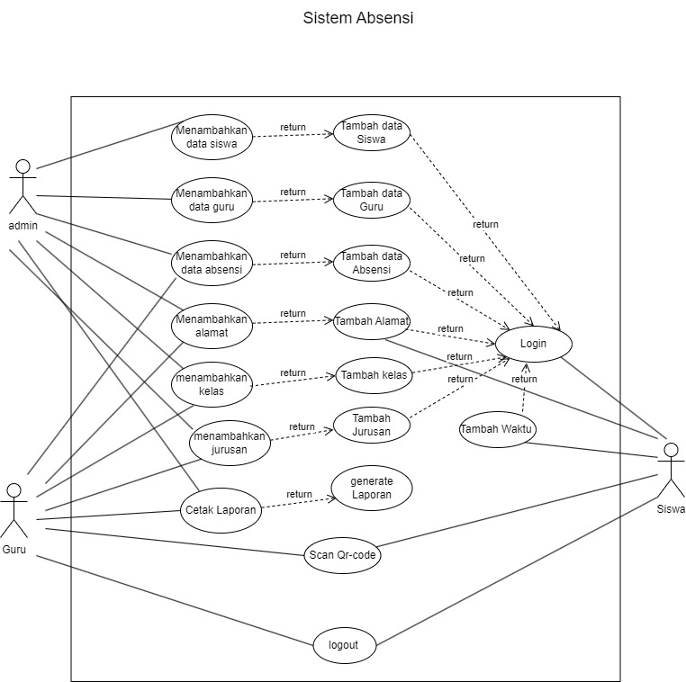Use Case Diagram merupakan diagram yang harus dibuat pertama kali saat pemodelan pemograman perangkat lunak berorientasi objek dilakukan. Use Case Diagram akan menggambarkan apa yang dikerjakan oleh aktor. Yang disebut aktor disini adalah pengguna aplikasi, sama seperti pembangunan perangkat lunak terstruktur saat membuat DFD, untuk menggambar Use Case mengacu pada proses sebelumnya, yaitu analisis kebutuhan pada RPL.

*Gambar 2.2 Use Case diagram*

1. *Acivity Diagram*

Aktivitas bisa berupa runtutan menu-menu atau proses bisnis yang terdapat di dalam sistem tersebut. Dalam buku **Rekayasa Perangkat Lunak** karangan Rosa A.S mengatakan, “Diagram aktivitas tidak menjelaskan kelakuan aktor. Dapat diartikan bahwa dalam pembuatan activity diagram hanya dapat dipakai untuk menggambarkan alur kerja atau aktivitas sistem saja.

24

*Gambar 2.3 activity diagram*

1. *Class Diagram*

*Class diagram* atau diagram kelas adalah salah satu jenis diagram struktur pada UML yang menggambarkan dengan jelas struktur serta deskripsi *class*, atribut, metode, dan hubungan dari setiap objek. Ia bersifat statis, dalam artian diagram kelas bukan menjelaskan apa yang terjadi jika kelas-kelasnya

Komponen Utama dalam Class Diagram:

1. Class (Kelas): Representasi dari objek atau entitas dalam sistem. Kelas digambarkan sebagai kotak yang terbagi menjadi tiga bagian:
2. Nama Kelas (Bagian atas)
3. Atribut (Bagian tengah)
4. Operasi/Metode (Bagian bawah)
5. Atribut: Properti atau data yang dimiliki oleh kelas.
6. Operasi/Metode: Fungsi atau tindakan yang dapat dilakukan oleh kelas.
7. Asosiasi: Hubungan antara dua kelas yang menunjukkan bahwa ada koneksi antara objek dari kedua kelas tersebut. Dapat disertai dengan panah untuk menunjukkan arah hubungan.
8. **Agregasi:** Jenis asosiasi khusus yang menunjukkan hubungan "bagian-dari" atau "memiliki". Digambarkan dengan garis kosong berlian di ujung.

25

1. **Komposisi:** Jenis agregasi yang lebih kuat, menunjukkan kepemilikan penuh. Digambarkan dengan garis berlian penuh di ujung.
2. **Generalization/Inheritence:** Hubungan antara kelas umum (superclass) dan kelas khusus (subclass) yang menunjukkan pewarisan atribut dan operasi. Digambarkan dengan garis solid dengan panah tertutup.
3. **Dependency:** Hubungan di mana satu kelas bergantung pada kelas lain, biasanya untuk menggunakan operasinya. Digambarkan dengan garis putus-putus dengan panah.

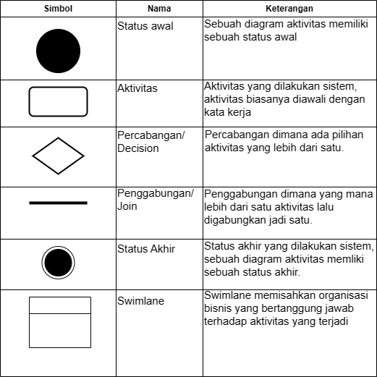

*Gambar 2.4 class Diagram*

1. *Sequence diagram*

*Sequence* diagram atau diagram urutan adalah sebuah diagram yang digunakan untuk menjelaskan dan menampilkan interaksi antar objek-objek dalam sebuah sistem secara terperinci. Selain itu sequence diagaram juga akan menampilkan pesan atau perintah yang dikirim, beserta waktu pelaksanaannya. Diagram ini menunjukkan objek yang terlibat dalam interaksi dan urutan pesan yang dipertukarkan di antara mereka untuk mencapai suatu fungsi atau proses tertentu. Roni Setiawan. Blog. 2023).

26

Komponen Utama dalam *Sequence* Diagram

1. Aktor: Representasi dari pengguna atau sistem eksternal yang berinteraksi dengan sistem.
2. Objek: Representasi dari entitas dalam sistem yang berpartisipasi dalam interaksi.
3. Lifeline: Garis vertikal yang menunjukkan keberadaan objek selama interaksi.
4. Pesan: Panah horizontal yang menunjukkan komunikasi antara objek. Ada beberapa jenis pesan, termasuk:
5. Synchronous message: Pesan yang membutuhkan respons, ditunjukkan dengan panah penuh.
6. Asynchronous message: Pesan yang tidak membutuhkan respons segera, ditunjukkan dengan panah tak penuh.
7. Return message: Pesan balasan yang dikirim kembali, ditunjukkan dengan garis putus-putus.

*Gambar 2. 5 Sequence Diagram*

# BAB III

# BAB III

# METODOLOGI PENELITIAN

* 1. **Kerangka Berfikir**

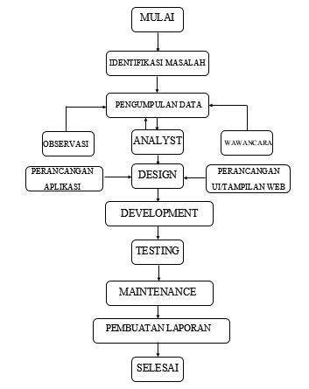Kerangka berpikir adalah suatu dasar penelitian yang mencakup penggabungan antara teori, observasi, fakta, serta kajian pustaka yang akan dijadikan landasan dalam melakukan karya tulis ilmiah. Oleh karena itu, kerangka berpikir dibuat ketika akan memaparkan konsep-konsep penelitian.Berikut adalah kerangka pikir yang merupakan langkah-langkah yang akan dilakukan dalam penelitian ini:

Gambar 3.1 Kerangka berfikir

# Deskripsi

1. Identifikasi Masalah

Langkah pertama yang dilakukan dalam pembuatan aplikasi Qr Code adalah dengan mengidentifikasi masalah atau menetapkan perumusan masalah. Dalam hal ini penulis meminta izin kepada pihak sekolah untuk melakukan penelitian, serta melakukan observasi dan wawancara guna memahami masalah yang dihadapi oleh Guru dan siwa Permasalahan yang ditemukan di Presensi Sekolah tersebut adalah Melakukan presensi yang masih manual, yang mana seringkali memakan waktu untuk pembeljaran ,dan kesulitan dalam pembuatan laporan secara cepat

27

28

1. Pengumpulan Data

Dalam penelitian ini penulis menggunakan beberapa metode dalam

pengumpulan data yang dibutuhkan dalam pembuatan aplikasi Qr Code berbasis Android diantaranya sebagai berikut :

1. Observasi : Mengamati langsung sistem Presensi yang ada di SMK ALOER WARGAKUSUMAH untuk mendapatkan informasi yang diperlukan dan akurat dalam membuat aplikasi Presensi Menggunakan Qr Code.
2. Wawancara (Interview) : Melakukan proses tanya jawab terhadap Guru-Guru yang bersangkutan di SMK ALOER WARGAKUSUMAH mengenai sistem Presensi dan proses Pengambilan data abensi
3. Studi Pustaka : Mengumpulkan data dari beberapa jurnal, sumber yang bersangkutan dengan aplikasi Presensi Menggunakan Qr Code di SMK ALOER WARGAKUSUMAH.

# Analisis Kebutuhan

Pada tahap ini penulis melakukan analisis kebutuhan terkait aplikasi yang akan dibangun, meliputi kebutuhan fungsional dan non- fungsional, serta pemahaman tentang proses pengelolaan perpustakaan. Berikut adalah analisis yang dilakukan.

* + - 1. Analisis Sistem yang berjalan

Penulis melakukan analisis terhadap sistem Presensi yang berjalan di SMK ALOER WARGAKUSUMAH ,Saat ini sistem presensi yang diterapkan masih menggunakan cara konvensional, yaitu pencatatan atau pengelolaan masih dilakukan secara manual. Yang mana seringkali menyebabkan masalah, seperti keakuratan data yang rendah, dan kesulitan dalam pembuatan laporan secara cepat

* + - 1. Analisis Kebutuhan Sistem
         1. Kebutuhan Fungsional

Data Admin : fitur ini akan berfokus pada nama , nis dan password.

Status dan data siswa :fitur ini berfokus dalam nama,nis,kelas,dan password

Status dan data Presensi : fitur ini berfokus pada nis,nama,kelas,tanggal,jam masuk/keluar,keterangan

29

Laporan : laporan data presensi siswa dan pengolahan Data siswa, yaitu menambah, mengubah, melakukan scan QR code presensi, menampilkan hasil presensi dan pengolahan Data Presensi, yaitu menyimpan data presensi yang telah dilakukan.

* + - * 1. Kebutuhan non fungsional

Perangkat Keras

Perangkat keras yang digunakan memiliki spesifikasi sebagai berikut:

*Tabel 3.1 kebutuhan perangkat keras*

|  |  |  |
| --- | --- | --- |
| No | Item | Spesifikasi |
| 1 | Processor | Intel core i5 |
| 2 | Harddisk | 500 GB |
| 3 | Memory | 4 GB |
| 4 | System Type | 64 Bit-O |
| 5 | VGA | 1GB |
| 6 | Monitor | Resolusi 1366x 768 |

Perangkat Lunak

Perangkat lunak yang digunakan dapat dilihat pada table berikut :

*Tabel 3.2 kebutuhan perangkat Lunak*

|  |  |
| --- | --- |
| Sistem Operasi | Window 10 |
| Code editor | Visual Studio code,android studio |
| DBMS | MYSQL |
| Aplikasi tambahan | Qr-code Scanner |

# Perancangan

30

1. Perancangan Diagram

Pada tahap ini dilakukan dengan membuat desain menggunakan bahasa pemodelan *Unified Modelling Language* (UML). UML yang digunakan dalam penelitian terdiri dari:

1. *Use case diagram*

Digunakan untuk menggambarkan secara umum hubungan antara aktor dan kasus pengguna dalam suatu sistem aplikasi. Diagram ini membantuk dalam pemahaman tentang interaksi antara aktor (entitas yang berinteraksi dengan sistem) dan berbagai fungsi (*use case*) yang ada dalam sistem tersebut. Dalam konteks ini, terdapat satu aktor yaitu “Admin”admin dapat manambahkan atau menghapus anggota,admin dapat menghapus atau menambahkan buku admin dapat melihat transaksi serta admin dapat mencetak laporan.berikut uraian dari usecase yang akan di buat

* 1. Data Admin
  2. Data presensi
  3. Data Siswa
  4. Data Guru
  5. Laporan.

1. *Activity diagram*

*Activity diagram* yang akan dibuat adalah sebagai berikut:

* 1. *Activity diagram* Data Siswa
  2. *Activity diagram* Jam Masuk Siswa
  3. *Activity diagram* Jam keluar Siswa
  4. *Activity diagram* Laporan

1. *Sequence diagram*

*Sequence diagram* yang akan dibuat adalah sebagai berikut:

* 1. *Squence diagram* Data Siswa
  2. *Activity diagram* Data Kelas
  3. *Activity diagram* Jam Masuk Siswa
  4. *Activity diagram* Jam keluar Siswa
  5. *Activity diagram* laporan

1. Perancangan Antar muka

31

Pada tahapan perancangan antarmuka, desain aplikasi dibuat menggunakan Android Studio, dengan desain antarmuka yang dapat mudah di pahami oleh pengguna dan tentunya dengan memperhatikan aspek *user experience*

# Implementasi

Tahap ini melibatkan mengubah semua desain yang telah dibuat menjadi kode program sesuai dengan spesifikasi yang telah ditetapkan dalam tahap sebelumnya. Aplikasi akan dibuat menggunakan bahasa pemrograman android studio dan java, serta database yang digunakan adalah Mysql .

# Pengujian

Pada tahap ini dilakukan pengujian aplikasi yang telah dibuat untuk memastikan bahwa setiap fitur berfungsi sesuai dengan baik dan tidak ada bug atau kesalahan Jika terdapat masalah, perbaikan dilakukan kembali pada tahap implementasi hingga semua berjalan dengan baik sesuai yang diharapkan. Pengujian sistem menggunakan metode Black Box Testing, Metode black box testing digunakan untuk menguji sistem agar pengembang aplikasi dapat memastikan bahwa sistem tersebut sesuai dengan desain dan berjalan dengan baik.. Ini menguji semua fungsi dan menu sistem yang telah dibuat. Selanjutnya, hasil dari pengujian sistem akan dievaluasi, yang menunjukkan apakah aplikasi sudah sesuai dengan spesifikasi sistem yang dibutuhkan.

# Pembuatan Laporan

Tahapan terakhir adalah penyusunan laporan hasil penelitian yaitu Menjelaskan secara detail mulai dari langkah-langkah yang dijalankan dalam penelitian hingga hasil yang diperoleh dalam penelititan ini. Pembuatan Laporan ini bertujuan untuk secara sistematis menyampaikan informasi kepada pembaca tentang isi dari penelitian yang telah dilakukan.

**BAB IV**

**ANALISIS DAN PERANCANGAN**

* 1. **Analisis Sistem**

Kegiatan analisa sistem merupakan penguraian informasi secara utuh kedalam bagian-bagian komputer yang bertujuan mengidentifikasi masalah- masalah yang mucul, hambatan-hambatan yang mungkin terjadi serta kebutuhan- kebutuhan yang di ingikan agar memberikan solusi dalam pengembangan supaya lebih baik serta sesuai dengan kebutuhan perkembangan teknologi. Sistem yang di buat merupakan Aplikasi yang dapat melakukan presensi di SMK ALOER WARGAKUSUMAH.

4.1.1 Analisis Sofware

Adapun kebutuhan spesifikasi perangkat keras untuk perancangan pada penelitian ini adalah sebagai berikut:

1. Kebutuhan Hardware untuk aplikasi:

Untuk dapat menjalankan aplikasi dengan baik, tentunya struktur dari perangkat keras (*hardware)* haruslah memenuhi spesifikasi kebutuhan aplikasi yang dibutuhkan.

Tabel 4.1 Kebutuhan hardware

|  |  |  |
| --- | --- | --- |
| NO | Item | Spesifikasi |
| 1 | Processor | Intel Core i5 |
| 2 | Ram | 4 GB |
| 3 | Hardisk | 500 GB |
| 4 | System type | 64 - bit O |

1. Kebutuhan Sofware Untuk Aplikasi

Perangkat lunak (*software*) yang digunakan dalam pembuatan Implementasi Sistem presensi Menggunakan QR-code Scanner sebagai berikut :

32

|  |  |
| --- | --- |
| Sistem Operasi | Windows 10 Home |
| Bahasa Pemograman | Visual Studio Code |
| Data Base management system ( DBMS ) | MYSQL |
| Aplikasi Tambahan | Qr-code Scanner |

Tabel 4.2 kebutuhan sofware

33

* + 1. Analisis Pengguna

Analisis pengguna adalah yang berkaitan dengan yang akan memakai aplikasi Presensi menggunakan Qr-code*.* Pengguna aplikasi presensi Qr-codeini adalah penggunanya Siswa/guru mendapatkan informasi presensi. Siswa Disini Bertugas Sebagai Pengguna , dan guru disini sebagai pengguna sekaligus pengontrol pada saat presensi berlangsung Agar dapat terwujudnya tujuan ini dibuat aplikasi Presensi Menggunakan Qr-code yang bisa memberikan kemudahan bagi penggunannya/siswa untuk mendapatkan informasi yang akurat dan cepat. Maka strategi yang diterapkan dalam aplikasi presesni Menggunakan Qr-codeini adalah dilihat dari *user interface* dan fitur-fitur yang telah diterapkan di dalam aplikasi presensitersebut.

4.1.3 User Interface

*User Interface* dari apikasi presensi Ini sangat berpengaruh untuk kenyamanan *user* saat menggunakannya. Hal ini mencakup perangkat yang dibuat ditunjukan untuk menghasilkan informasi yang cepat, maka *user interface* juga harus menyesuaikan dengan kebutuhan *user* berupa tampilan yang mudah dipahami. Berikut adalah *user interface* aplikasi presensi Menggunakan Qr-code, meliputi:

* + - 1. *User interface* halaman login
      2. *User interface* halaman dashboard admin
      3. *User interface* halaman data Siswa
      4. *User interface* halaman data Guru
      5. *User Interface halaman kelas*
      6. *User interface halaman Jurusan*
      7. *User interface* halaman data presensi
      8. *User interface* halaman Masuk

34

* + - 1. *User interface* halaman Keluar
    1. Fitur-Fitur

Fitur-fitur yang digunakan dalam aplikasi Presensiini dibuat agar *user* dapat dengan mudah untuk mendapatkan informasi. Berikut adalah fitur-fitur yang Ada di Aplikasi Presensi Menggunakan Qr-code:

* + - 1. Halaman dashboardyang berfungsi sebagai halaman utama dan menampilkan presensi masuk, presensi keluar, perizinan, dan riwayat presensi.
      2. Halaman input data Siswa
      3. Halaman input data guru
      4. Halaman data Kelas
      5. Halaman data Jurusan
      6. Halaman Riwayat presensi Siswa
      7. Halaman Riwayat presensi guru
      8. Halaman Cetak Laporan presensi siswa secara jarak jauh.
    1. Analisis Data

Untuk mendukung perancangan aplikasi presensi siswa menggunakan Qr-code, penulis memerlukan beberapa data sebagai bahan penelitian dan perancangan aplikasi. Adapun data-data yang digunakan dan diolah pada aplikasi presensi siswa:

1. Data Presensi

Analisis data Yang akan berupa informasi seluruh data – data Siswa/guru dan rekap data presensi

1. Data Siswa

Analisis data yang akan di dapatkan oleh siswa yaitu laporan data presensi dan rekap presensi

1. Data Guru

Analisis data yang didapatkan informasi yang berupa laporan Data Nama-nama guru dan laporan rekap data guru.

* + 1. Analisis Biaya

35

|  |  |  |
| --- | --- | --- |
| No. | Jenis Kebutuhan | Biaya |
| 1. | Internet/Qr-code | Rp. 300.000 |
| 2. | Analisis | Rp. 250.000 |
| 3. | *Programming* | Rp. 1.000.000 |
| 4. | Biayaa Transportasi | Rp. 200.000 |
| Jumlah | | Rp. 1.750.000 |

Pada penelitian kali ini ada beberapa rincian biaya yang dibutuhkan dalam proses pengerjaan penelitian diantaranya adalah:

Tabel 4.3 Analisis Biaya

* 1. **Perancangan**

Sebelum masuk dalam pembuatan aplikasi dibutuhkan perancangan yang bertujuan untuk memudahkan Siswa/guru untuk mendapatkan informasi mengenai Aplikasi Presensi Menggunakan Qr-code yang diantaranya yaitu merancang *software* dalam bentuk *Unified Modelling Language* (UML) yang terdiri dari *use case*, *activity diagram*, *sequence* diagram dan *class diagram.*

4.2.1 *Unifed Modelling Language*

1. *Use case Diagram*

Pada rancangan *Use case diagram* bertujuan untuk memberikan gambaran interaksi actor dengan aplikasi presensi Qr-code. Use case diagram membantu memvisualisasikan fungsi yang ditawarkan oleh sistem dari sudut pandang pengguna dan menunjukkan hubungan antara use case dan aktor.

Berikut adalah penjelasan *Use Case* diagram Pada aplikasi presensi Siswa Menggunakan Qr-code:

****Gambar 4.1 *Use case diagram*

36

Use case diagram membantu mengidentifikasi dan mengklarifikasi kebutuhan fungsional sistem serta bagaimana aktor berinteraksi dengan fungsi tersebut. Diagram ini sangat berguna dalam fase analisis dan desain proyek perangkat lunak.

Penjelasan dari Tabel *Use case* diagram di atas dapat dijelaskan dalam tabel deskripsi berikut:

1. Deskripsi Actor

Tabel 4.4 Deskrpsi Actor

|  |  |  |
| --- | --- | --- |
| No. | Aktor | Deskripsi |
| 1. | Admin | Admin merupakan pengguna yang dapat melakukan berbagai operasi pada aplikasi Presensi Qr-Code berupa melihat data dan laporan, menambah data, serta mencetak laporan data. |
| 2. | Siswa | Pengguna dapat melihat seluruh informasi yang ditampilkan pada halaman Aplikasidengan mengscan Qr-code yang Guru Berikan |
| 3 | Guru | Guru dapat melihat Semua Informasi Yang di tampilkan pada Halaman aplikasi. |

37

1. Deskripsi User
2. **Scenario *Use case* Login**

Tabel 4.5 deskripsi *use case* login

|  |  |
| --- | --- |
| Nama | Login |
| Aktor | Admin,siswa/guru |
| **Skenario Utama** | |
| **Kondisi awal** | Aktor belum memiliki akses pada  Aplikasi |
| **Aktor** | **Sistem** |
| Mengakses halaman login | Menampilkan halaman login |
| Mengisi form login | Memvalidasi username dan password. Jika berhasil, maka akan menampilkan halaman  Utama |
| Kondisi Akhir | Hak ases pengguna sudah  Dipastikan sebagai admin,siswa/guru maka akan  menampilkan halaman utama |

1. **Scenario *use case* dashboard**

38

Tabel 4.6 *Use Case* dashboard

|  |  |
| --- | --- |
| Nama | *Dashboard* |
| Aktor | Admin,siswa/guru |
| **Skenario Utama** | |
| **Kondisi Awal** | Aktor berhasil login sebagai  Admin,siswa/guru dan mengakses *dashboard* |
| **Aktor** | **Sistem** |
| Admin,siswa/guru mengisi form login terlebih dahulu | Setelah berhasil login  Admin,siswa/guru menampilkan halaman dashboard |
| **Kondisi Akhir** | Menampilkan informasi  halaman *dashboard* sesuai dengan hak akses pengguna |

1. **Scenario *use Case* Tambah Data**

Tabel 4.7 *Use Case* Tambah Data

|  |  |
| --- | --- |
| Nama | Tambah data |
| Aktor | Admin |
| **Skenario Utama** | |
| **Kondisi Awal** | Aktor berhasil login sebagai  admin dan mengakses data |
| **Aktor** | **Sistem** |
| Admin masuk ke menu data  siswa , guru Admin dapat menambah Data | Menampilkan form *input*  data yang akan ditambahkan dan menyimpannya |
|  |  |
| **Kondisi Akhir** | Data berhasil ditambahkan kedalam database |

1. *Activity Diagram*

Activity Diagram menggambarkan urutan aktivitas proses pada sebuah sistem. Berikut adalah activity diagram pada aplikasi presensi siswa:

39

1. *Activity diagram Login*

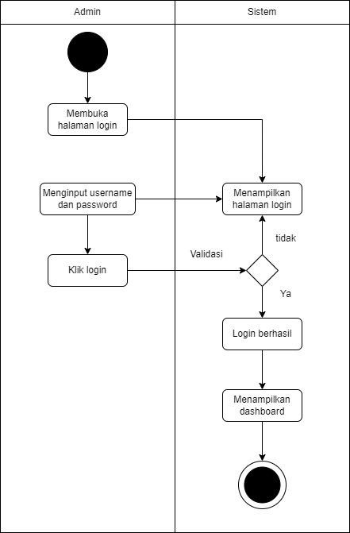Pada gambar 4.2 menunjukan bahwa admin, siswa/guru akan melakukan login pada aplikasi presensi dengan memasukan *username* dan *password*, kemudian sistem akan melakukan validasi terhadap input yang dimasukan, apabila sesuai maka akan menampilkan halaman *dashboard*. Namun jika data tidak sesuai maka sistem akan menampilkan peringatan dan form login kembali.

*Gambar 4.2 Activity diagram Login*

1. *Activity diagram* dashboard Admin

Pada gambar 4.3 menjelaskan bahwa admin yang sudah melakukan login atau mengklik dashboard secara langsung sistem akan menampilkan dashboard sebagai halaman utama yang berisi data siswa/guru dan Cetak Laporan data.

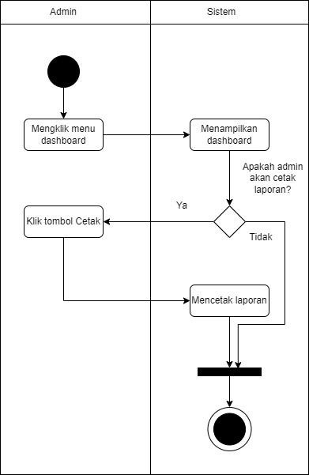

40

*Gambar 4.3 Activity diagram dashboard admin*

1. *Activity diagram* data

Pada gambar 4.3 menjelaskan bahwa admin yang sudah melakukan login atau mengklik data secara langsung sistem akan menampilkan data dan admin bisa menambah data, memilih data,mengisi data, dan menyimpan data, Diagram ini akan menunjukkan bagaimana data diproses, diambil, atau dimanipulasi dari satu titik ke titik lainnya dalam proses bisnis. Dengan kata lain, activity diagram membantu menggambarkan bagaimana data bergerak melalui berbagai aktivitas dalam sistem.

*Gambar 4.4 activity diagram data*

41

1. *Class diagram*

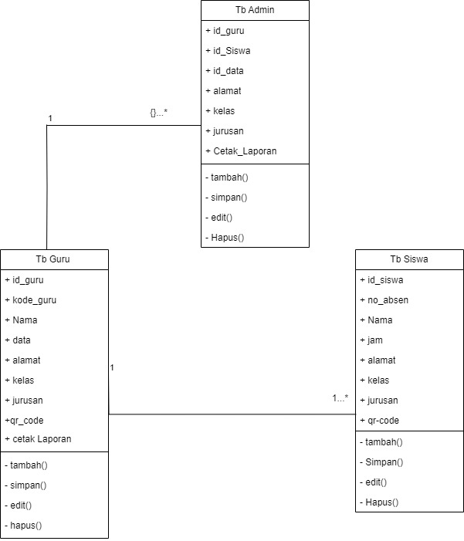Class Diagram merupakan diagram yang menggambarkan struktur sistem dari segi pendefinisian kelas-kelas yang akan dibuat untuk membangun sistem. Class diagram ini memberikan perincian alur sebuah aplikasi yang akan dibuat.

*Gambar 4.5 Class diagram*

1. *Sequence diagram*

42

*Sequence* Diagram adalah sebuah diagram yang digunakan untuk menjelaskan dan menampilkan interaksi antar objek-objek dalam sebuah sistem secara terperinci. Selain itu *sequence* diagaram juga akan menampilkan pesan atau perintah yang dikirim, beserta waktu pelaksanaannya. Objek-objek yang berhubungan dengan berjalannya proses operasi biasanya diurutkan dari kiri ke kanan.

1. *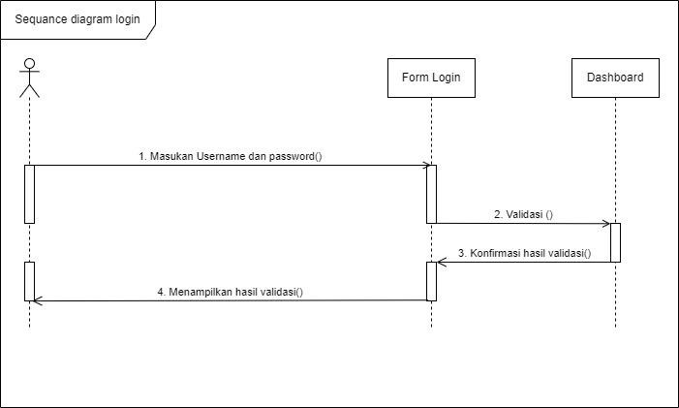Sequence diagram admin Login*

*Gambar 4.6 Sequence diagram login*

Penjelasan

1. Admin memasukkan kredensial (nama pengguna dan kata sandi) ke dalam Antarmuka Pengguna.
2. Antarmuka Pengguna mengirim kredensial tersebut ke Sistem Autentikasi.
3. Sistem Autentikasi mengirimkan permintaan verifikasi ke Database.
4. Database memeriksa apakah kredensial yang diberikan valid dan mengirimkan hasil verifikasi kembali ke Sistem Autentikasi.
5. Sistem Autentikasi mengirim hasil verifikasi (berhasil atau gagal) kembali ke Antarmuka Pengguna.
6. Antarmuka Pengguna menampilkan hasil login kepada Pengguna.
7. 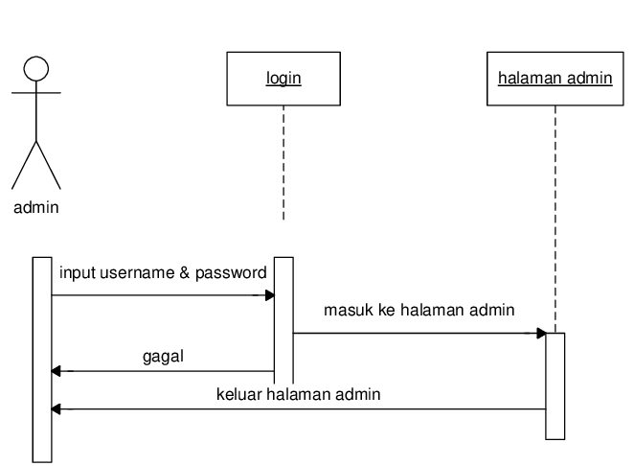*Sequence diagram* dashbord admin

43

Gambar 4.7 *Sequence diagram* dashboard admin

### Penjelasan:

1. Admin mengirimkan permintaan login ke DashboardAdmin.
2. DashboardAdmin meneruskan permintaan autentikasi ke SistemAutentikasi.
3. SistemAutentikasi memverifikasi kredensial admin dan mengembalikan hasilnya ke DashboardAdmin.
4. Jika berhasil, DashboardAdmin menampilkan dashboard kepada admin.
5. *Sequence Tambah data*

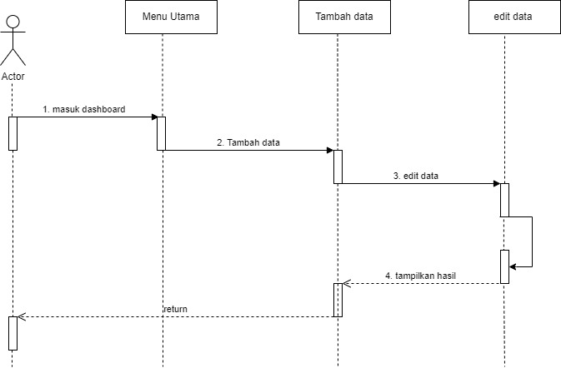

Gambar 4.8 *Sequence* Tambah data

### Penjelasan:

44

1. **Actor** memasukkan informasi data baru melalui **Antarmuka Pengguna.**
2. **Antarmuka Pengguna** mengirimkan data tersebut ke **Sistem.**
3. **Sistem** memproses data dan mengirim perintah untuk menambah data **ke Database.**
4. **Database** menyimpan data baru dan mengonfirmasi penyimpanan ke **Sistem.**
5. **Sistem** mengirim konfirmasi ke **Antarmuka Pengguna.**
6. **Antarmuka Pengguna** menampilkan konfirmasi penambahan data **ke sistem.**
7. *Sequence diagram* Siswa

46

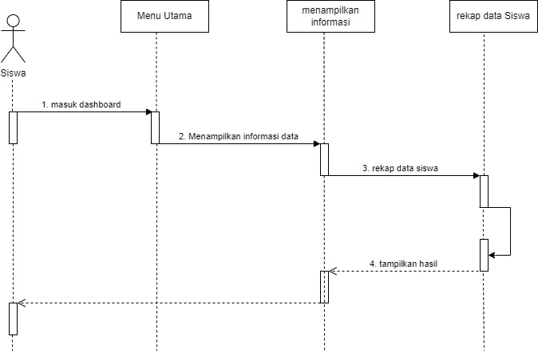

Gambar 4.9 *Sequence diagram* siswa

### Penjelasan:

1. **Siswa** mengisi formulir username dan password di **Sistem.**
2. **Sistem** mengirimkan data ke **Database** untuk disimpan.
3. **Database** mengirimkan konfirmasi bahwa data telah berhasil disimpan ke **Sistem.**
4. **Sistem** kemudian memberikan konfirmasi kepada **Siswa**.
5. 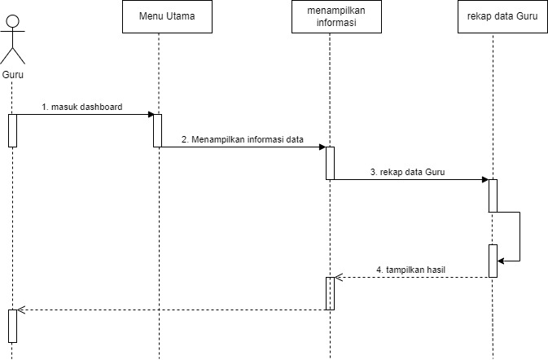*Sequence diagram* Guru

45

Gambar 4.10 *Sequence diagram* guru

### Penjelasan:

1. **Guru** mengisi formulir username dan password di **Sistem.**
2. **Sistem** mengirimkan data ke **Database** untuk disimpan.
3. **Database** mengirimkan konfirmasi bahwa data telah berhasil disimpan ke **Sistem.**
4. **Sistem** kemudian memberikan konfirmasi kepada G**uru**.
   * 1. **Struktur Tabel**

Tabel-tabel yang terdapat dalam basis data yang digunakan dalam aplikasi presensi siswa menggunakan Qr-code ini adalah sebagai berikut:

1. Perancangan Tabel admin

Tabel 4.8 Perancangan Tabel admin

|  |  |  |  |  |
| --- | --- | --- | --- | --- |
| Field | Type | Size | Indeks | Deskripsi |
| Id | Int | 11 | PK | Admin  login |
| Nama | Varchar | 50 |  | Nama  46  Admin |
| Username | Varchar | 50 |  | user admin |
| Password | Varchar | 50 |  | Kata sandi |
| Role_id | Tinyint | 1 |  | Peran admin |

1. Perancangan Tabel Siswa

Tabel 4.9 perancangan Tabel Siswa

|  |  |  |  |  |
| --- | --- | --- | --- | --- |
| Field | Type | Size | Indeks | Deskripsi |
| Id_siswa | int | 12 | PK | Id siswa |
| Alamat | Varchar | 225 |  | Alamat |
| Jam masuk | Datetime |  |  | Jam  masuk |
| Jam Keluar | Datetime |  |  | Jam Keluar |

1. Perancangan Tabel Guru

Tabel 4.10 perancangan table guru

|  |  |  |  |  |
| --- | --- | --- | --- | --- |
| Field | Type | Size | Indeks | Deskripsi |
| Id Guru | int | 12 | PK | Id Guru |
|  |  |  |  |  |
| Alamat | Varchar | 225 |  | Alamat |
| Jam masuk | Datetime |  |  | Jam  masuk |
| Jam Keluar | Datetime |  |  | Jam Keluar |

* + 1. **Desain Sistem Aplikasi**

1. Desain Tampilan antarmuka Login

Sebelum memasuki menu aplikasi Presensi Siswadiharuskan untuk melakukan login dengan memasukan *Username* dan *Password* aplikasi absesn Siswa.

47

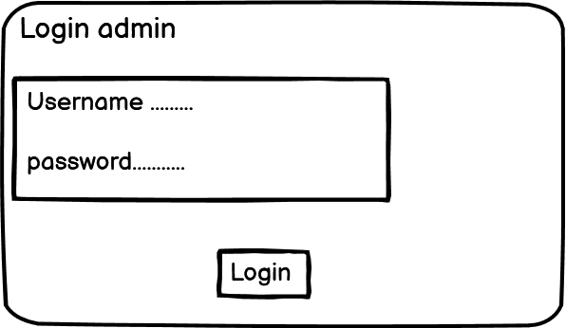

Gambar 4.11 Gambar tampilan Menu login

1. Desain Tampilan Dashboard Masuk

Setelah admin,siswa/guru mengisi *form login* dengan benar maka tampilan yang pertama kali muncul yaitu halaman *dashboard* sebagai halaman utama, pada halaman *dashboard* aplikasi presensi Siswa inimemuat jumlah siswa, jumlah guru, dan jumlah kelas.

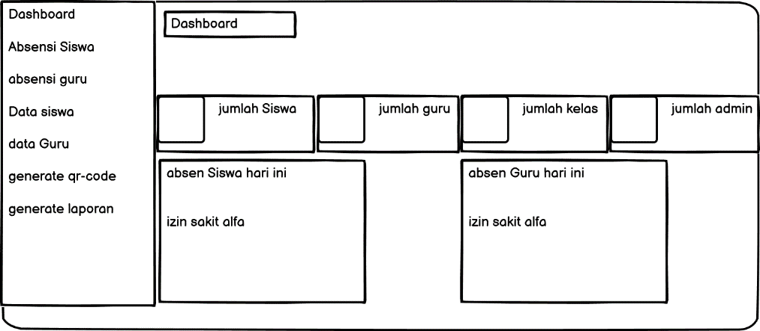

Gambar 4.12 Desain Tampilan Dashboard masuk

1. Desain Tampilan Data absen

Pada desain ini admin dapat melakukan edit data Siswa dengan cara mengklik tombol Item di bawah kolom data siswa dan sistem akan menampilkan edit data siswa.

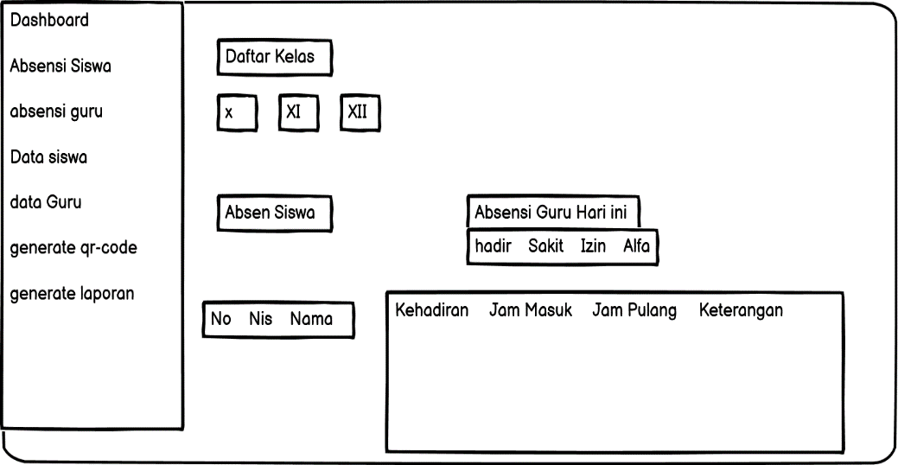

48

Gambar 4.13 desain Tampilan data Siswa

1. Desain Tampilan data Guru

Pada desain ini hampir sama dengan desain data siswa dimana admin dapat melakukan edit data Guru dengan cara mengklik tombol Item di bawah kolom data Guru dan sistem akan menampilkan edit data Guru.

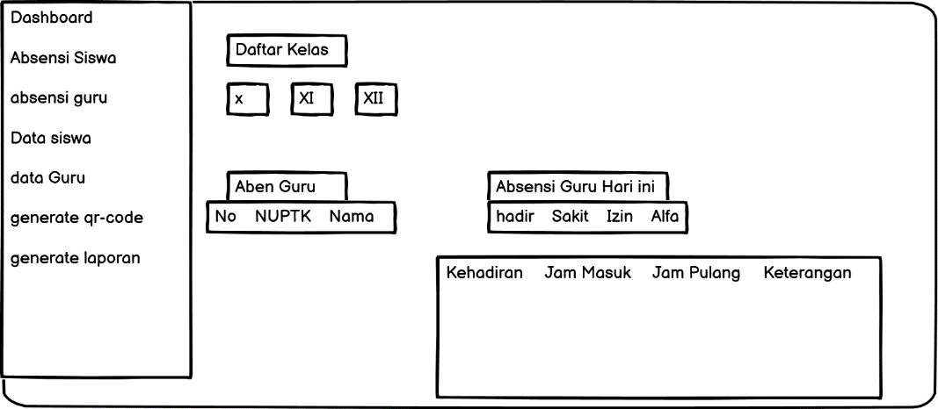

Gambar 4.14 desain tampilan data Guru

1. Desain Tampilan Saat Proses Absen Berlangsung

Pada desain ini proses siswa melakukan presensi dimana menu yang terdapat pada saat melakukan presensi yaitu Masukan Nama , tanggal , lokasi , dan keterangan.

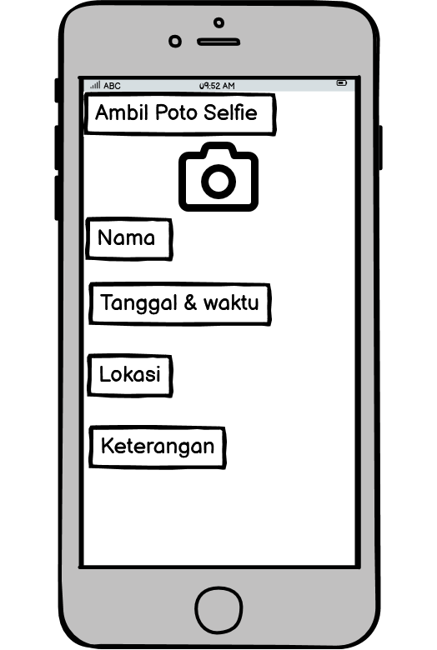

49

Gambar 4.15 tampilan Proses Presensi Berlangsung

1. Desain Tampilan Data Kelas

Pada desain ini admin dapat melihat dan menambahkan data kelas dengan cara mengklik tombol tambah data kelas.

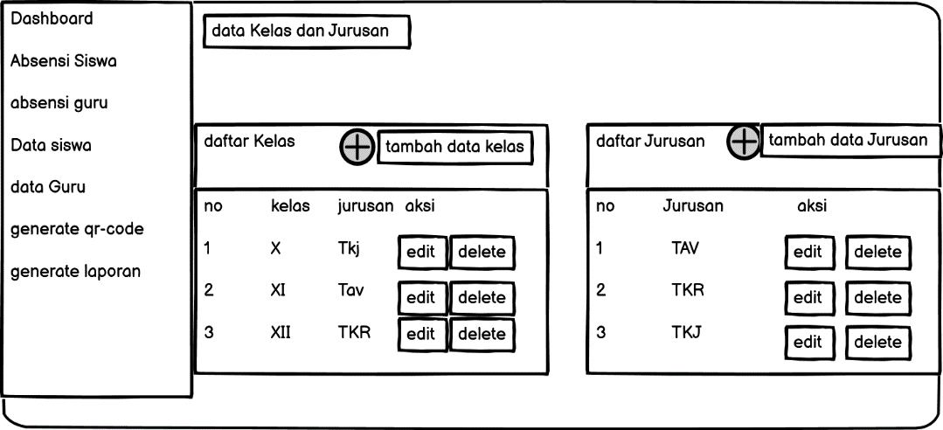

Gambar 4.16 Tampilan Data Kelas

1. Desain Tampilan Data Jurusan

Pada Desain Ini admin dapat melihat dan menambahkan data jurusan dengan cara mengklik di sebelah kanan tambah data jurusan.

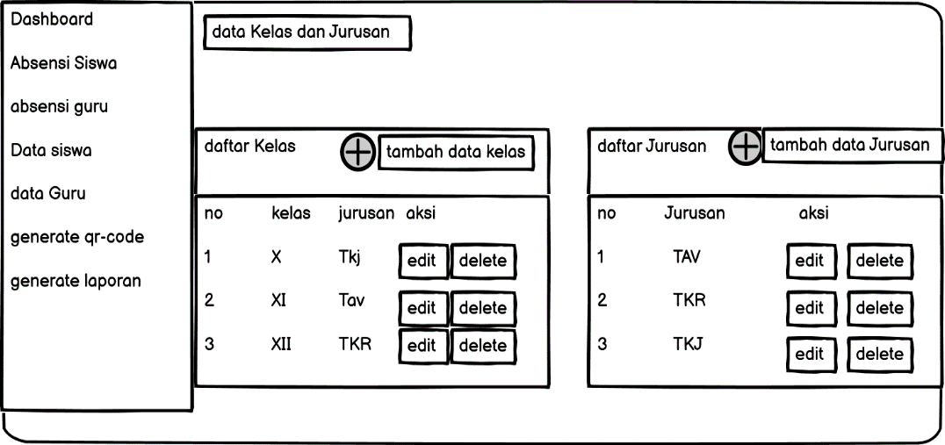

50

Gambar 4.17 Tampilan data Jurusan

1. Desain Tampilan data Laporan

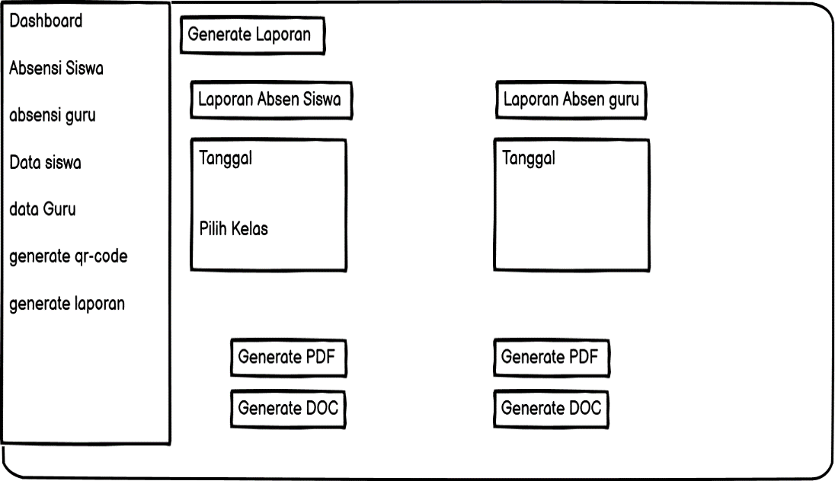Pada desain Ini menampilkan Data Laporan

Gambar 4.18 Tampilan data Laporan

BAB V

IMPLEMENTASI DAN PENGUJIAN

* 1. **Implementasi**

Setelah melaksanakan analisis dan perancangan maka selanjutnya adalah pengimplementasian untuk menjalankan analisis dan perancangan yang sudah dibuat ke dalam bentuk aplikasi.

**5.1.1 Listing Program**

1. **activity main**

#!/usr/bin/env php

<?php

define('LATEST_RELEASE', '^4.0');

define('GITHUB_URL', 'https://github.com/codeigniter4/codeigniter4');

/*

 * --------------------------------------------------------------------

 * Stability Toggle

 * --------------------------------------------------------------------

 * Use this script to toggle the CodeIgniter dependency between the

 * latest stable release and the most recent development update.

 *

 * Usage: php builds [release|development]

 */

// Determine the requested stability

if (empty($argv[1]) || ! in_array($argv[1], ['release', 'development'], true)) {

    echo 'Usage: php builds [release|development]' . PHP_EOL;

    exit;

}

$dev = $argv[1] === 'development';

51

$modified = [];

// Locate each file and update it for the requested stability

52

$file = __DIR__ . DIRECTORY_SEPARATOR . 'composer.json';

if (is_file($file)) {

    $contents = file_get_contents($file);

    if ((string) $contents !== '') {

        $array = json_decode($contents, true);

        if (is_array($array)) {

            if ($dev) {

                $array['minimum-stability'] = 'dev';

                $array['prefer-stable']     = true;

                $array['repositories'] ??= [];

                $found = false;

                foreach ($array['repositories'] as $repository) {

                    if ($repository['url'] === GITHUB_URL) {

                        $found = true;

                        break;

                    }

                }

                if (! $found) {

                    $array['repositories'][] = [

                        'type' => 'vcs',

                        'url'  => GITHUB_URL,

                    ];

                }

                $array['require']['codeigniter4/codeigniter4'] = 'dev-develop';

                unset($array['require']['codeigniter4/framework']);

            } else {

                unset($array['minimum-stability']);

                if (isset($array['repositories'])) {

                    foreach ($array['repositories'] as $i => $repository) {

                        if ($repository['url'] === GITHUB_URL) {

                            unset($array['repositories'][$i]);

53

                            break;

                        }

                    }

                    if (empty($array['repositories'])) {

                        unset($array['repositories']);

                    }

                }

                $array['require']['codeigniter4/framework'] = LATEST_RELEASE;

                unset($array['require']['codeigniter4/codeigniter4']);

            }

            file_put_contents($file, json_encode($array, JSON_PRETTY_PRINT | JSON_UNESCAPED_SLASHES) . PHP_EOL);

            $modified[] = $file;

        } else {

            echo 'Warning: Unable to decode composer.json! Skipping...' . PHP_EOL;

        }

    } else {

        echo 'Warning: Unable to read composer.json! Skipping...' . PHP_EOL;

    }

}

$files = [

    __DIR__ . DIRECTORY_SEPARATOR . 'app/Config/Paths.php',

    __DIR__ . DIRECTORY_SEPARATOR . 'phpunit.xml.dist',

    __DIR__ . DIRECTORY_SEPARATOR . 'phpunit.xml',

];

foreach ($files as $file) {

    if (is_file($file)) {

        $contents = file_get_contents($file);

        if ($dev) {

            $contents = str_replace('vendor/codeigniter4/framework', 'vendor/codeigniter4/codeigniter4', $contents);

        } else {

            $contents = str_replace('vendor/codeigniter4/codeigniter4', 'vendor/codeigniter4/framework', $contents);

54

        }

        file_put_contents($file, $contents);

        $modified[] = $file;

    }

}

if ($modified === []) {

    echo 'No files modified.' . PHP_EOL;

} else {

    echo 'The following files were modified:' . PHP_EOL;

    foreach ($modified as $file) {

        echo " * {$file}" . PHP_EOL;

    }

    echo 'Run `composer update` to sync changes with your vendor folder.' . PHP_EOL;

}

1. **Listing Program Activity History**

See https://www.php.net/manual/en/function.str-contains.php#126277

 */

if (! function_exists('str_contains')) {

    /**

     * Polyfill of str_contains()

     */

    function str_contains(string $haystack, string $needle): bool

    {

        return empty($needle) || strpos($haystack, $needle) !== false;

    }

}

class preload

{

    /**

     * @var array Paths to preload.

     */

    private array $paths = [

        [

            'include' => __DIR__ . '/vendor/codeigniter4/framework/system',

55

            'exclude' => [

                // Not needed if you don't use them.

                '/system/Database/OCI8/',

                '/system/Database/Postgre/',

                '/system/Database/SQLSRV/',

                // Not needed.

                '/system/Database/Seeder.php',

                '/system/Test/',

                '/system/Language/',

                '/system/CLI/',

                '/system/Commands/',

                '/system/Publisher/',

                '/system/ComposerScripts.php',

                '/Views/',

                // Errors occur.

                '/system/Config/Routes.php',

                '/system/ThirdParty/',

            ],

        ],

    ];

    public function __construct()

    {

        $this->loadAutoloader();

    }

    private function loadAutoloader()

    {

        $paths = new Config\Paths();

        require rtrim($paths->systemDirectory, '\\/ ') . DIRECTORY_SEPARATOR . 'bootstrap.php';

    }

    /**

     * Load PHP files.

     */

    public function load()

    {

        foreach ($this->paths as $path) {

            $directory = new RecursiveDirectoryIterator($path['include']);

            $fullTree  = new RecursiveIteratorIterator($directory);

            $phpFiles  = new RegexIterator(

                $fullTree,

                '/.+((?<!Test)+\.php$)/i',

                RecursiveRegexIterator::GET_MATCH

56

            );

            foreach ($phpFiles as $key => $file) {

                foreach ($path['exclude'] as $exclude) {

                    if (str_contains($file[0], $exclude)) {

                        continue 2;

                    }

                }

                require_once $file[0];

                echo 'Loaded: ' . $file[0] . "\n";

            }

        }

    }

}

(new preload())->load();

1. **Listing Program Composer.json**

name": "codeigniter4/appstarter",

    "type": "project",

    "description": "CodeIgniter4 starter app",

    "homepage": "https://codeigniter.com",

    "license": "MIT",

    "repositories": [

        {

            "type": "git",

            "url": "https://github.com/ikhsan3adi/myth-auth"

        }

    ],

    "require": {

        "php": "^7.4 || ^8.0",

        "codeigniter4/framework": "^4.0",

        "myth/auth": "dev-develop",

        "endroid/qr-code": "^4.8"

    },

    "require-dev": {

        "fakerphp/faker": "^1.9",

        "mikey179/vfsstream": "^1.6",

        "phpunit/phpunit": "^9.1"

    },

    "suggest": {

        "ext-fileinfo": "Improves mime type detection for files"

    },

    "autoload": {

57

        "exclude-from-classmap": [

            "**/Database/Migrations/**"

        ]

    },

    "autoload-dev": {

        "psr-4": {

            "Tests\\Support\\": "tests/_support"

        }

    },

    "scripts": {

        "post-root-package-install": [

            "@php -r \"file_exists('.env') || copy('.env.example', '.env');\""

        ],

        "post-install-cmd": [

            "@php -r \"file_exists('.env') || copy('.env.example', '.env');\""

        ],

        "test": "phpunit"

    },

    "support": {

        "forum": "https://forum.codeigniter.com/",

        "source": "https://github.com/codeigniter4/CodeIgniter4",

        "slack": "https://codeigniterchat.slack.com"

    }

}

1. **Listing program Generator**

<?php

use App\Controllers\Admin\QRGenerator;

use CodeIgniter\Test\CIUnitTestCase;

use CodeIgniter\Test\DatabaseTestTrait;

class QRGeneratorTest extends CIUnitTestCase

{

    use DatabaseTestTrait;

    // For Migrations

    protected $migrate     = true;

    protected $migrateOnce = true;

    protected $refresh     = true;

    protected $namespace   = null;

    protected function setUp(): void

58

    {

        parent::setUp();

        $this->db->table('tb_jurusan')->insert([

            'jurusan' => 'Z',

        ]);

        $this->db->table('tb_kelas')->insert([

            'kelas' => 'Z',

            'id_jurusan' => $this->db->table('tb_jurusan')->get(1)->getRowArray()['id'],

        ]);

        $this->db->table('tb_siswa')->insert([

            'nis' => '1234567890',

            'nama_siswa' => 'John Doe',

            'id_kelas' => $kelasId ?? 1,

            'no_hp' => '081234567890',

            'unique_code' => '1234567890',

        ]);

    }

    public function testGenerateQrCode(): void

    {

        $kelas = $this->db->table('tb_kelas')->get(1)->getRowArray();

        $siswa = $this->db->table('tb_siswa')

            ->where('id_kelas', $kelas['id_kelas'])

            ->get(1)

            ->getRowArray();

        $generator = new QRGenerator;

        $generator->setQrCodeFilePath(QRGenerator::UPLOADS_PATH . "test/");

        $result = $generator->generate(

            $siswa['nama_siswa'],

            $siswa['nis'],

            $siswa['unique_code']

        );

        $this->assertIsString($result);

        $this->assertTrue(file_exists($result));

        $this->assertStringContainsString('public/uploads/test/', $result);

        $this->assertStringContainsString('.png', $result);

59

    }

}

1. **Listing program data base**

<?php

namespace Config;

use CodeIgniter\Database\Config;

/**

 * Database Configuration

 */

class Database extends Config

{

    /**

     * The directory that holds the Migrations

     * and Seeds directories.

     */

    public string $filesPath = APPPATH . 'Database' . DIRECTORY_SEPARATOR;

    /**

     * Lets you choose which connection group to

     * use if no other is specified.

     */

    public string $defaultGroup = 'default';

    /**

     * The default database connection.

     */

    public array $default = [

        'DSN'      => '',

        'hostname' => 'localhost',

        'username' => '',

        'password' => '',

        'database' => '',

        'DBDriver' => 'MySQLi',

        'DBPrefix' => '',

        'pConnect' => false,

        'DBDebug'  => true,

        'charset'  => 'utf8',

        'DBCollat' => 'utf8_general_ci',

        'swapPre'  => '',

        'encrypt'  => false,

        'compress' => false,

60

        'strictOn' => false,

        'failover' => [],

        'port'     => 3306,

    ];

    /**

     * This database connection is used when

     * running PHPUnit database tests.

     */

    public array $tests = [

        'DSN'         => '',

        'hostname'    => '127.0.0.1',

        'username'    => '',

        'password'    => '',

        'database'    => ':memory:',

        'DBDriver'    => 'SQLite3',

        'DBPrefix'    => 'db_',  // Needed to ensure we're working correctly with prefixes live. DO NOT REMOVE FOR CI DEVS

        'pConnect'    => false,

        'DBDebug'     => true,

        'charset'     => 'utf8',

        'DBCollat'    => 'utf8_general_ci',

        'swapPre'     => '',

        'encrypt'     => false,

        'compress'    => false,

        'strictOn'    => false,

        'failover'    => [],

        'port'        => 3306,

        'foreignKeys' => true,

        'busyTimeout' => 1000,

    ];

    public function __construct()

    {

        parent::__construct();

        // Ensure that we always set the database group to 'tests' if

        // we are currently running an automated test suite, so that

        // we don't overwrite live data on accident.

        if (ENVIRONMENT === 'testing') {

            $this->defaultGroup = 'tests';

        }

    }

}

61

1. **Listing program Scan.php**

<?php

namespace App\Controllers;

use CodeIgniter\I18n\Time;

use App\Models\GuruModel;

use App\Models\SiswaModel;

use App\Models\PresensiGuruModel;

use App\Models\PresensiSiswaModel;

use App\Libraries\enums\TipeUser;

class Scan extends BaseController

{

   protected SiswaModel $siswaModel;

   protected GuruModel $guruModel;

   protected PresensiSiswaModel $presensiSiswaModel;

   protected PresensiGuruModel $presensiGuruModel;

   public function __construct()

   {

      $this->siswaModel = new SiswaModel();

      $this->guruModel = new GuruModel();

      $this->presensiSiswaModel = new PresensiSiswaModel();

      $this->presensiGuruModel = new PresensiGuruModel();

   }

   public function index($t = 'Masuk')

   {

      $data = ['waktu' => $t, 'title' => 'Presensi Siswa dan Guru Berbasis QR Code'];

      return view('scan/scan', $data);

   }

   public function cekKode()

   {

      // ambil variabel POST

      $uniqueCode = $this->request->getVar('unique_code');

      $waktuAbsen = $this->request->getVar('waktu');

      $status = false;

      $type = TipeUser::Siswa;

      // cek data siswa di database

62

      $result = $this->siswaModel->cekSiswa($uniqueCode);

      if (empty($result)) {

         // jika cek siswa gagal, cek data guru

         $result = $this->guruModel->cekGuru($uniqueCode);

         if (!empty($result)) {

            $status = true;

            $type = TipeUser::Guru;

         } else {

            $status = false;

            $result = NULL;

         }

      } else {

         $status = true;

      }

      if (!$status) { // data tidak ditemukan

         return $this->showErrorView('Data tidak ditemukan');

      }

      // jika data ditemukan

      switch ($waktuAbsen) {

         case 'masuk':

            return $this->absenMasuk($type, $result);

            break;

         case 'pulang':

            return $this->absenPulang($type, $result);

            break;

         default:

            return $this->showErrorView('Data tidak valid');

            break;

      }

   }

   public function absenMasuk($type, $result)

   {

      // data ditemukan

      $data['data'] = $result;

      $data['waktu'] = 'masuk';

      $date = Time::today()->toDateString();

63

      $time = Time::now()->toTimeString();

      // absen masuk

      switch ($type) {

         case TipeUser::Guru:

            $idGuru =  $result['id_guru'];

            $data['type'] = TipeUser::Guru;

            $sudahAbsen = $this->presensiGuruModel->cekAbsen($idGuru, $date);

            if ($sudahAbsen) {

               $data['presensi'] = $this->presensiGuruModel->getPresensiById($sudahAbsen);

               return $this->showErrorView('Anda sudah absen hari ini', $data);

            }

            $this->presensiGuruModel->absenMasuk($idGuru, $date, $time);

            $data['presensi'] = $this->presensiGuruModel->getPresensiByIdGuruTanggal($idGuru, $date);

            return view('scan/scan-result', $data);

         case TipeUser::Siswa:

            $idSiswa =  $result['id_siswa'];

            $idKelas =  $result['id_kelas'];

            $data['type'] = TipeUser::Siswa;

            $sudahAbsen = $this->presensiSiswaModel->cekAbsen($idSiswa, Time::today()->toDateString());

            if ($sudahAbsen) {

               $data['presensi'] = $this->presensiSiswaModel->getPresensiById($sudahAbsen);

               return $this->showErrorView('Anda sudah absen hari ini', $data);

            }

            $this->presensiSiswaModel->absenMasuk($idSiswa, $date, $time, $idKelas);

            $data['presensi'] = $this->presensiSiswaModel->getPresensiByIdSiswaTanggal($idSiswa, $date);

64

            return view('scan/scan-result', $data);

         default:

            return $this->showErrorView('Tipe tidak valid');

      }

   }

   public function absenPulang($type, $result)

   {

      // data ditemukan

      $data['data'] = $result;

      $data['waktu'] = 'pulang';

      $date = Time::today()->toDateString();

      $time = Time::now()->toTimeString();

      // absen pulang

      switch ($type) {

         case TipeUser::Guru:

            $idGuru =  $result['id_guru'];

            $data['type'] = TipeUser::Guru;

            $sudahAbsen = $this->presensiGuruModel->cekAbsen($idGuru, $date);

            if (!$sudahAbsen) {

               return $this->showErrorView('Anda belum absen hari ini', $data);

            }

            $this->presensiGuruModel->absenKeluar($sudahAbsen, $time);

            $data['presensi'] = $this->presensiGuruModel->getPresensiById($sudahAbsen);

            return view('scan/scan-result', $data);

         case TipeUser::Siswa:

            $idSiswa =  $result['id_siswa'];

            $data['type'] = TipeUser::Siswa;

            $sudahAbsen = $this->presensiSiswaModel->cekAbsen($idSiswa, $date);

            if (!$sudahAbsen) {

               return $this->showErrorView('Anda belum absen hari ini', $data);

65

            }

            $this->presensiSiswaModel->absenKeluar($sudahAbsen, $time);

            $data['presensi'] = $this->presensiSiswaModel->getPresensiById($sudahAbsen);

            return view('scan/scan-result', $data);

         default:

            return $this->showErrorView('Tipe tidak valid');

      }

   }

   public function showErrorView(string $msg = 'no error message', $data = NULL)

   {

      $errdata = $data ?? [];

      $errdata['msg'] = $msg;

      return view('scan/error-scan-result', $errdata);

   }

}

* + 1. **Implementasi Sistem**

Implementasi sistem adalah tahap penerapan sistem yang akan dilakukan jika sistem telah disetujui termasuk program yang telah dibuat pada tahap perancangan sistem agar siap untuk dioperasikan. Adapun waktu dan tempat penerapan sistem yang sudah dibuat sebagai berikut:

Waktu dan Tempat Implementasi

Tempat : SMK ALoer Wargakusumah

Alamat : Jalan Baru Desa Mekarpawitan,Kec. Paseh, Kabupaten Bandung, Jawa Barat.

* + 1. **Spesifikasi Sistem**

Spesifikasi sistem akan menjelaskan tentang spesifikasi perangkat keras dan perangkat lunak yang digunakan dalam pengimplementasian aplikasi presensi Siswa.

1. Spesifikasi Perangkat Keras

66

Tabel 5.1 Spesifikasi Perangkat Keras

|  |  |  |
| --- | --- | --- |
| NO | Item | Spesifikasi |
| 1 | Processor | Intel Core i5 |
| 2 | Ram | 4 GB |
| 3 | Hardisk | 500 GB |
| 4 | System type | 64 - bit O |

1. Spesifikasi Perangakat Lunak

Tabel 5.2 Spesifikasi Perangkat Lunak

|  |  |
| --- | --- |
| Sistem Operasi | Windows 10 Home |
| Bahasa Pemograman | Visual Studio Code , Android Studio |
| Data Base management system ( DBMS ) | MYSQL |

* + 1. **Instalasi Sistem**

Instalasi sistem ini memuat penjelasan mengenai langkah-langkah yang harus dilakukan untuk instalasi aplikasi dan instalasi *database*.

1. Instalasi Aplikasi
2. XMPP

XAMPP ini dibutuhkan untuk menjalankan aplikasi dengan memanggil *localhost* dan juga untuk melakukan *running* MySQL yang berada di dalam XAMPP.

Berikut di bawah ini merupakan tahapan-tahapan instalasi XAMPP:

Unduh *installer* aplikasi XAMPP melalui web apachefriends.org

Lakukan *double* klik pada *file* XAMPP yang sudah diunduh

Klik *next* pada jendela *installer*

Pilih komponen yang akan diinstal atau di biarkan *default* untuk menginstal keseluruhan. Disarankan untuk menginstal keseluruhan

Pilih folder instalasi, lalu klik *next*

Pilih Bahasa yang ingin digunakan, lalu klik *next.*

Jalankan instalasi dengan mengklik *next* pada jendela berikutnya

67

Tunggu hingga proses instalasi selesai

Setelah instalasi selesai, klik *finish* dan XAMPP siap digunakan.

1. Android Studio

Android Studio ini dibutuhkan untuk mengoprasikan Program serta pembuatan aplikasi.

Berikut tahap Tahapan Instalasi Android Studio.

1. Setup Android Studio
2. Instal Android studio
3. Pilih Komponen Tambahan
4. Tentukan Lokasi Instalasi
5. Tentukan Nama Instalasi
6. Mulai Proses Instalasi
7. Instal SDK Android Studio
8. Pilih tipe Instalasi
9. Pilih Tampilan Android Studio
10. Review pengaturan instalasi
11. Instal dan Download sdk Android Studi
12. Aplikasi Siap Untuk Di jalankan.
13. Visual Studio code

Visual Studio code ini dibutuhkan Sebagai Alternatif untuk pengoprasian program serta pembuatan aplikasi.

Berikut tahap tahapan instalso visual studio code:

1. Setup visual Studio code
2. Instal Visual studio code
3. Pilih lokasi instalasi dan jenis instalasi, klik Instal
4. Jendela keamanan UAC akan muncul, klik ya untuk melanjutkan.
5. Klik luncurkan untuk memulai proses aktivasi.
6. Pilih lingkungan pengembangan dan tema Anda.
7. Setelah Visual Studio terbuka, dari menu, klik Bantuan > Daftarkan Produk
8. Klik Lisensi dengan kunci produk.

68

1. Masukkan kunci lisensi dan klik terapkan.
2. selesai
3. Instalasi DataBase

Berkaitan dengan database yang digunakan pada aplikasi Presensi ini merupakan MySQL dan MySQL itu sendiri sudah otomatis terdapat di dalam aplikasi XAMPP maka yang harus dilakukan untuk menjalankan database MySQL hanyalah dengan mengaktifkan XAMPP dan memanggil PHPMyAdmin di browser.

* + 1. **Menjalankan Sistem**

Pada bagian ini akan dijelaskan bagaimana cara-cara menjalankan aplikasi presensi Siswa.

1. Halaman Login

Sebelum memasuki menu aplikasi Presensi Siswadiharuskan untuk melakukan login dengan memasukan *Username* dan *Password* aplikasi absesn Siswa.

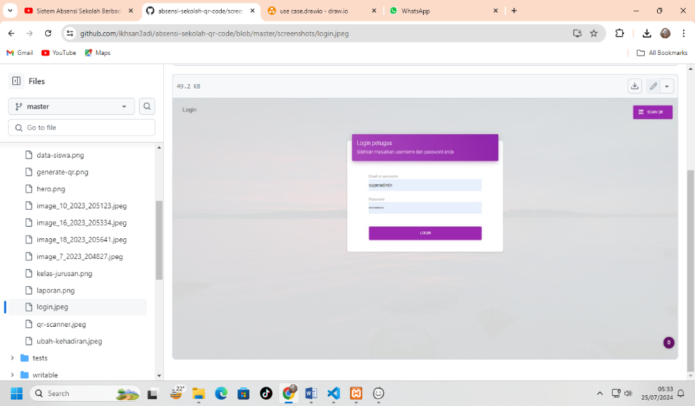.

Gambar 5.15 Halaman Login

1. Halaman Proses Saat Melakukan Presensi

Pada desain ini proses siswa melakukan presensi dimana menu yang terdapat pada saat melakukan presensi yaitu Masukan Nama , tanggal , lokasi , dan keterangan.

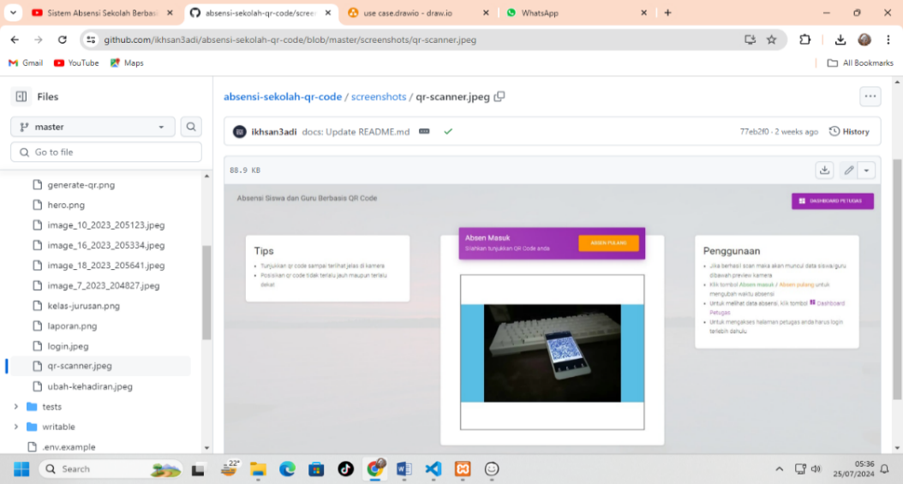Gambar 5.16 halaman proses presensi

69

1. Halaman Tampilan Dashboard Masuk

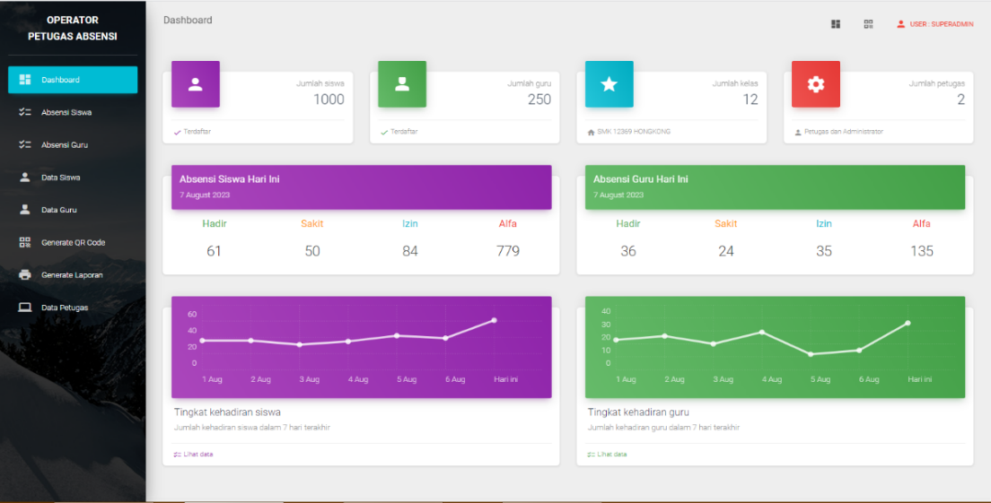Setelah admin, siswa/guru mengisi *form login* dengan benar maka tampilan yang pertama kali muncul yaitu halaman *dashboard* sebagai halaman utama, pada halaman *dashboard* aplikasi presensi .

Gambar 5.17 tampilan dashboard

1. Halaman Tampilan data Absen Siswa

Pada desain ini admin dapat melakukan edit data Siswa dengan cara mengklik tombol Item di bawah kolom data siswa dan sistem akan menampilkan edit data siswa.

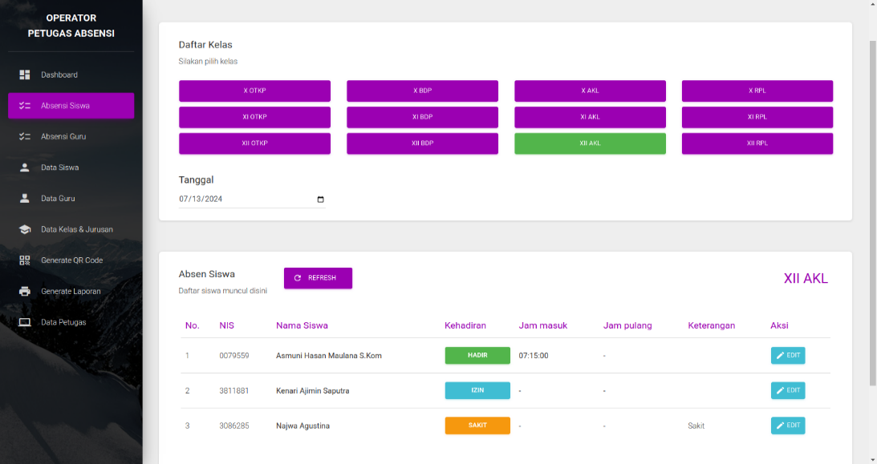

70

Gambar 5.18 Halaman data absen siswa

1. Halaman Tampilan data Absen Guru

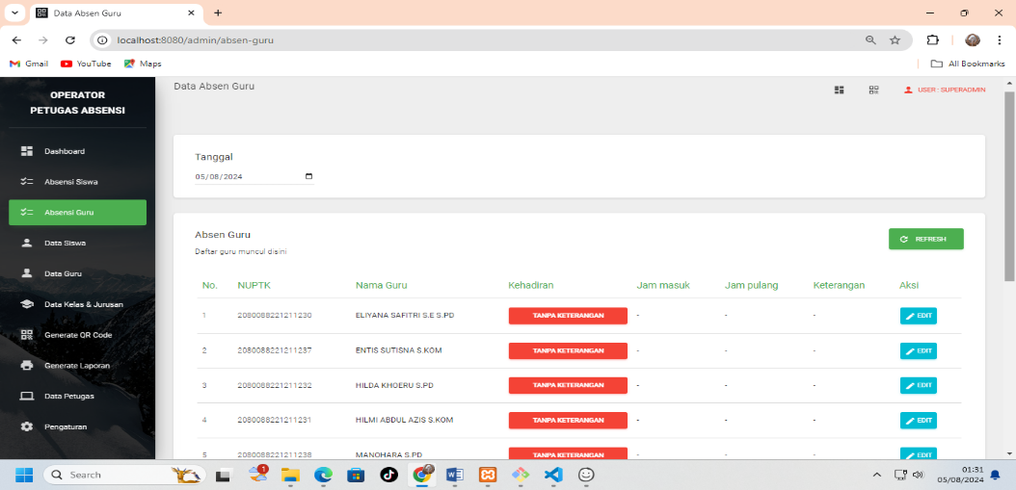Pada desain ini admin dapat melakukan edit data Guru dengan cara mengklik tombol Item di bawah kolom data siswa dan sistem akan menampilkan edit data guru.

Gambar 5.19 Halaman Data absen Guru

1. Halaman Tampilan data kelas dan Jurusan

Pada desain ini admin Menampilkan data kelas dan Jurusan dengan cara mengklik tombol Item di bawah kolom data Kelas dan Jurusan dan sistem akan menampilkan Data kelas dan Data Jurusan.

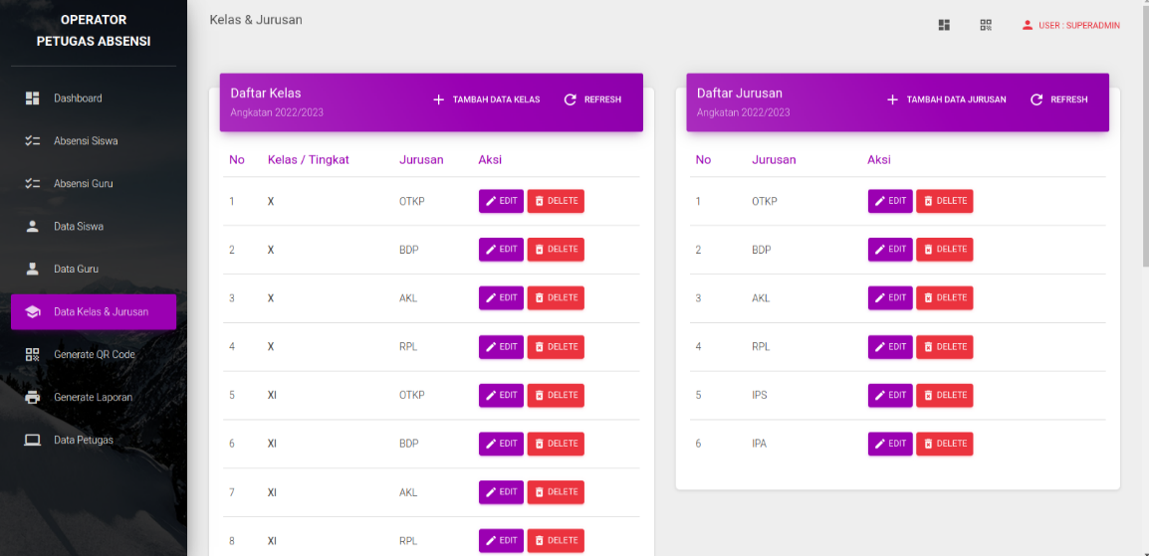Gambar 5.20 halaman data kelas dan Jurusan

71

1. Halaman Tampilan tambah Data Siswa

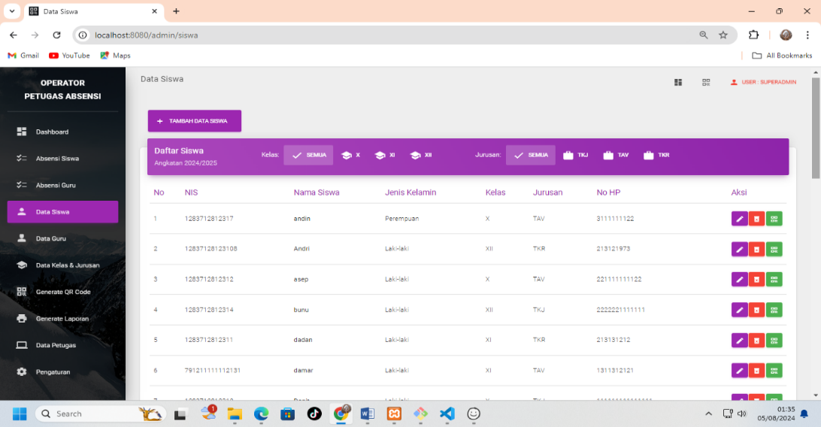Pada desain ini admin dapat melakukan tambah data siswa dengan cara mengklik tombol Item di bawah dan sistem akan menampilkan tambah data siswa.

Gambar 5.21 Tampilan Tambah Data siswa

1. Halaman Tampilan tambah data Guru

Pada desain ini admin dapat melakukan tambah data guru dengan cara mengklik tombol Item di bawah dan sistem akan menampilkan tambah data Guru.

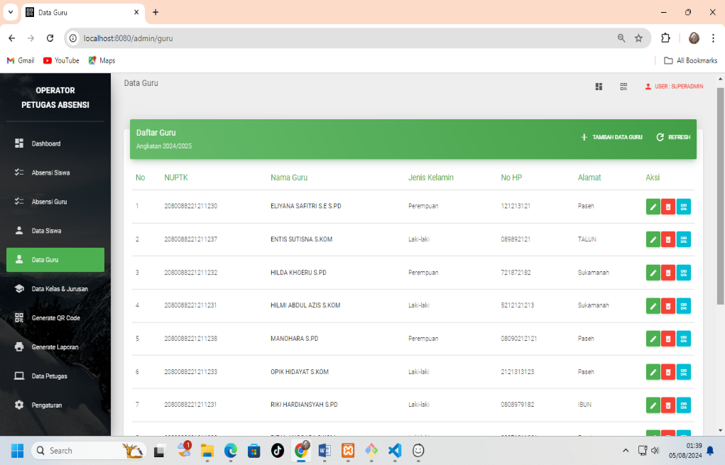Gambar 5.22 Tampilan tambah data guru

72

1. Halaman Tampilan Ubah Kehadiran

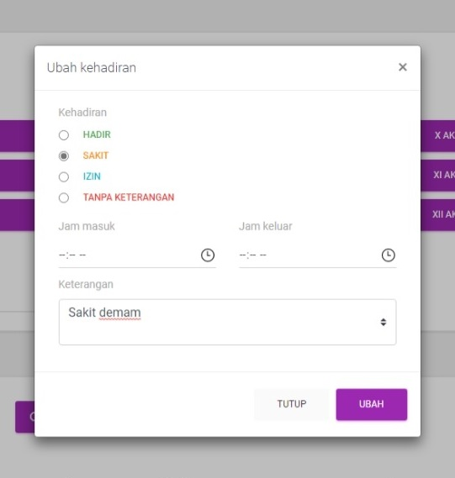Pada desain ini admin dapat melakukan Ubah kehadiran dengan cara mengklik tombol Item di bawah dan sistem akan menampilkan Ubah kehadiran.

Gambar 5.22 tampilan ubah kehadiran

1. Halaman Tampilan Generate Qr-code

Pada desain ini Sebelum melakukan generate laporan admin diharuskan melakukan generate Qr-code terlebih dahulu, fungsi dari generate qr-code ini supaya admin mudah dalam melakukan presensi, dan perintah yang ada di generate qr-code ini meliputi Generate All, 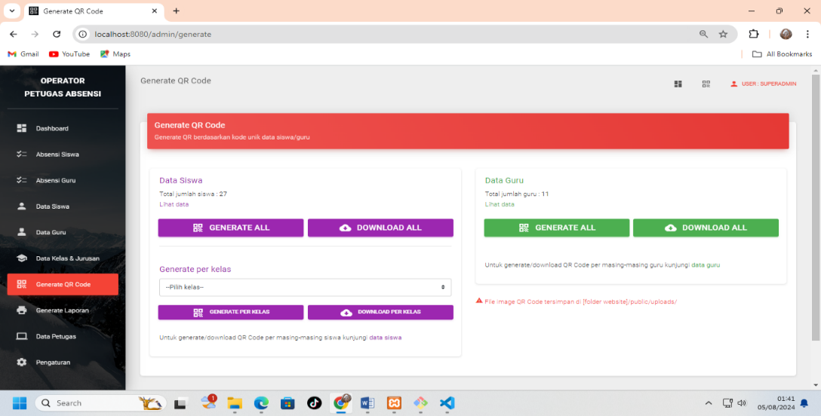dan Download All.

73

Gambar 5.23 Tampilan generate qr-code

1. Halaman tampilan hasil Laporan

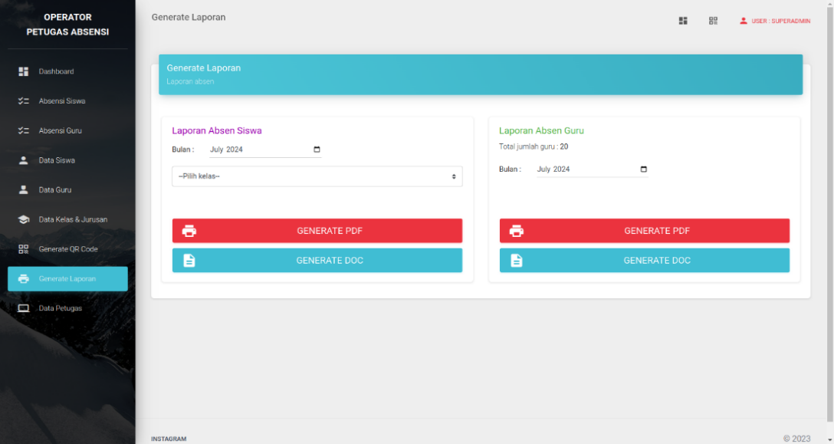Pada desain ini admin dapat menampilkan hasil laporan dengan cara mengklik tombol Item di bawah dan sistem akan menampilkan Hasil laporan.

Gambar 5.24 Tampilan hasil Laporan

1. Halaman Tampilan Pengaturan Utama

77

Pada desain ini admin dapat melakukan Pengaturan Utama yang mana terdapat pengaturan Nama Sekolah, Tahun Ajaran , dan Ganti Logo Sekolah.

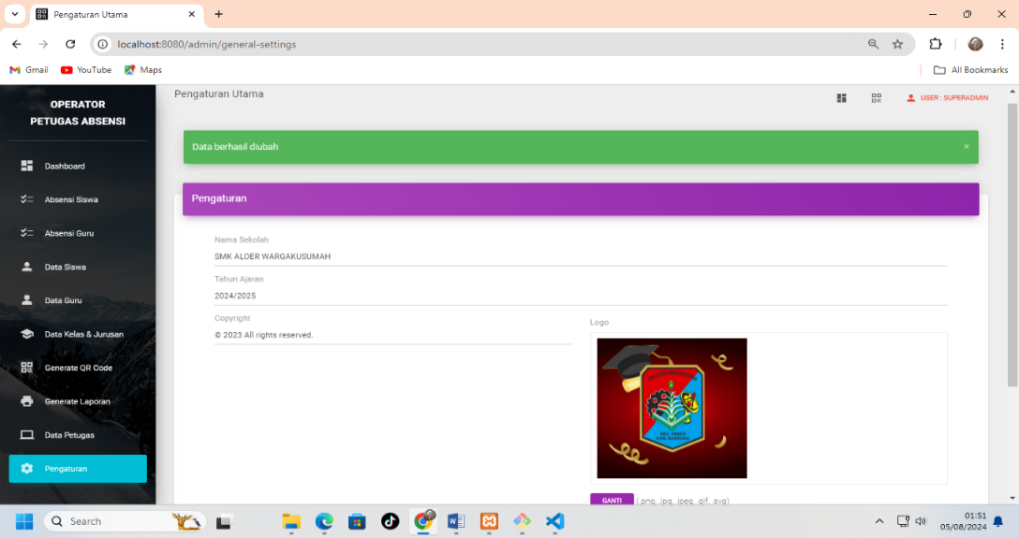Gambar 5.25 Tampilan Pengaturan Utama

74

* 1. **Pengujian**

Setelah dilakukan tahap implementasi pada rancang bangun aplikasi, maka tahapan selanjutnya yang dilakukan adalah tahap pengujian. Pada tahap ini bertujuan untuk melihat apakah aplikasi yang dibuat dengan analisis serta perancangan yang sebelumnya sudah sesuai dan berfungsi sebagaimana mestinya atau belum.

Tabel 5.13 Pengujian Aplikasi presensi

|  |  |  |  |  |  |
| --- | --- | --- | --- | --- | --- |
| No | Item uji | Skenario  pengujian | Hasil yang  diharapkan | Hasil  pengujian | kesimpulan |
| 1. | *Form login* | Mengisi *username* dan *password* | Admin atau guru/ siswa dapat masuk ke aplikasi  Presensi | Sesuai harapan | *Valid* |
| 2. | Halaman Melakukan presensi | Mengisi nama, *tanggal*, lokasi dan keterangan | *admin* atau siswa/guru mengisi *form*  Presensi | Sesuai harapan | *Valid*  75 |
| 3. | Halaman *dashboard* masuk | Klik login kemudian sistem masuk ke halaman dashboard masuk | Admin,siswa/guru dapat mengakses halaman *dashboard* dan menu absen masuk, keluar , perizinan dan riwayat | Sesuai harapan | *Valid* |
| 4. | Halaman data absen siswa | Klik menu data absen siswa, maka akan muncul data absen siswa yang telah tambah data siswa | Admin dapat melihat semua data absen siswa | Sesuai harapan | *Valid* |
| 5 | Halaman data absen guru | Klik menu data absen guru maka akan muncul semua data absen guru yang telah melakukan tambah data guru | Admin dapat melihat semua data guru | Sesuai harapan | *valid*  76 |
| 6 | Halaman data kelas dan jurusan | Klik menu data kelas dan jurusan maka akan muncul semua data kelas dan jurusan yang telah di tambahkan | Admin dapat melihat semua data kelas dan jurusan | Sesuai harapan | *valid* |
| 7 | Halaman tambah data siswa | Klik menu data siswa lulu tambahkan data siswa yang ingin di masukan | Admin dapat melakukan tambah,edit,hapus data siswa | Sesuai harapan | *valid* |
| 8 | Halaman tambah data guru | Klik menu data guru lalu tambahkan data guru yang ingin di masukan | Admin dapat melakukan tambah , edit, hapus data guru | sesuai harapan | *valid*  77 |
| 9 | Halaman ubah kehadiran | Klik menu ubah kehadiran lalu pilih kehadiran yang ingin di munculkan | Admin dapat melakukan ubah kehadiran seperti hadir,sakit,izin ,dan alfa | Sesuai harapan | *valid* |
| 10 | Halaman generate Qr-code | Klik menu generate Qr-code maka akan muncul generate data siswa, data per kelas, dan data guru | Admin dapat melakukan generate all dan download All | Sesuai harapan | *valid* |
| 11 | Halaman Hasil Laporan | Klik menu generate laporan maka akan muncul Laporan absen siswa, dan laporan absen guru | Admin dapat melakukan generate laporan berbentuk Pdf , atau berbentuk Doc | Sesuai harapan | *valid* |

Berdasarkan tabel 5.13 yang menampilkan tabel hasil pengujian menggunakan metode black box, maka dapat disimpulkan bahwa hasil pengujian aplikasi sudah berhasil dan sesuai dengan perancangan dan analisis yang dilakukan, semua fitur berjalan dengan baik sesuai dengan fungsi yang seharusnya dan penyusun inginkan.

78

57

**BAB VI**

**KESIMPULAN DAN SARAN**

**6.1 Kesimpulan**

Berdasarkan penelitian yang dilakukan penulis melalui beberapa tahapan yang dilakukan pada bab-bab sebelumnya, maka penulis dapat menyimpulkan bahwa dengan rancang bangun aplikasi presensi menggunakan Qr-codedilakukan melalui 4 langkah, yaitu: a) analisis kebutuhan, b) Desain, c) Pengkodean, dan d) Pengujian.

Aplikasi presensi siswa merupakan aplikasi presensi yang mampu memberikan informasi presensi serta kemudahan pada saat presensi berlangsung. Fitur yang disematkan dalam aplikasi ini diantaranya: a) halaman login, yang berfungsi sebagai halaman utama dan menampilkan halaman login sebelum masuk ke menu presensi, b) Halaman proses presensi, yang berfungsi melakukan presensi yang berisi no absen, nama, lokasi, dan keterangan, c) halaman dashboard, yang memuat absen masuk, absen keluar, perizinan, riwayat, d) Halaman riwayat yang berfungsi menampilkan hasil dari seluruh siswa yang hadir atau yang sudah melakukan presensi.

**6.2 Saran**

Merancang atau mengevaluasi aplikasi presensi berbasis web, berikut adalah beberapa saran dan fitur yang bisa dipertimbangkan untuk meningkatkan efektivitas dan kemudahan penggunaan aplikasi tersebut:

1. Autentikasi dan Otorisasi
2. Fitur Presensi
3. Fitur Tambahan
4. Keamanan dan Privasi
5. Manajemen Jadwal

79

**Daftar Pustaka**

Metode SDLC Waterfall

<https://www.yousesef> Bassil (Bassil 2012 )

Dicoding Intern . Blog. (2024). Retrieved 3 May 2024, from <https://www.dicoding.com/blog/apa-itu-javascript-fungsi-dan-contohnya/>

Budi Raharjo (2015: 16), *MySQL merupakan Software RDBMS (atau server database)manajemen : informatika*

F. Fahlevi, “*Sistem Informasi Kehadiran Siswa menggunakan QR Code Berbasis Android* (Studi Kasus SMK Negeri 3 Lubuklinggau),” JUPITER (Jurnal Penelit. Ilmu dan Tek. Komputer), vol. 14, no. 2-b, hal. 317–327, 2022.

Pulungan , Akhiruddin., 2019, *Pemanfaatan QR Code Dalam Memudahkan Proses presensi Siswa Berbasis Aplikasi Mobile*, Vol 10

Visual studio code, pengertian, fitur, dan cara install (Itbox Blog 2022)

https://itbox.id/blog/android-studio-adalah/

Dewaweb(2024). Pengertian XAMPP, Fungsi, dan Cara Menggunakannya. Retrieved 4 May 2024, from <https://www.dewaweb.com/blog/apa-itu-xampp/>

Butsiarah, & Markani. (2021). Sistem Cerdas Monitoring Kehadiran Guru Dan Siswa Dengan Aplikasi Telegram Berbasis Web Responsive Pada Smp Negeri 16 Bulukumba. Jurnal Ilmiah Ilmu Komputer, 7(1), 1–8. https://doi.org/10.35329/jiik.v7i1.178Rony Setiawan . Blog. (2022). Retrieved 4 May 2024, from https:/[/www.dicoding.com/blog/](http://www.dicoding.com/blog/apa-itu-sequence-diagram/)a[pa-itu-sequence-diagram/](http://www.dicoding.com/blog/apa-itu-sequence-diagram/)

INVERTED: Journal of Information Technology Education p-ISSN: 2828-2094, e-ISSN: 2828-2330 http://ejurnal.ung.ac.id/index.php/inverted Vol 3, No 2: Juli 2023

Oracle(2024). Apa Itu Basis Data?. Retrieved 4 May 2024, from https://www.oracle.com/database/what-is-database/ Teknik Informatika UNPAS. (2024). Retrieved 4 May 2024, from <https://if.unpas.ac.id/berita/apa-itu-html-pengertian-sejarah-dan-bagaimana-carakerjanya/>

80

Rahul Awati. (2024). Retrieved 4 May 2024, from <https://www.techtarget.com/searchmobilecomputing/definition/app>

Syafi'i, M. (2004). Membangun Aplikasi Berbasis PHP dan MySQL. Yogyakarta: Andi Dicoding Intern . Blog. (2024). Retrieved 3 May 2024, from https://www.dicoding.com/blog/apa-itu-javascript-fungsi-dan-contohnya/

J. Whitten, Metode Desain dan Analisis Sistem, Yogyakarta: Andi, 2020.

Munir, Pembelajaran Jarak Jauh berbasis Teknologi Informasi dan Komunikasi, Bandung: Alfabeta, 2020.

S. Smaldino, Instructional Technology and Media for Learning, Columbus: Pearson Merrill Prentice Hall, 2019.

Saputra, P. A., & Nugroho, A. (2019). PERANCANGAN DAN IMPLEMENTASI Sopandi, Hendra, and Novita Anggraini.

Sopian M.Malik https://if.unpas.ac.id/berita/apa-itu-php-pengertian-sejarah-dan-bagaimana-cara-kerjanya/

Sumaninsih. (2020). Implementasi Metode Waterfall Pada Aplikasi presensi Menggunakan QR_code.

Syafi'i, M. (2004). Membangun Aplikasi Berbasis PHP dan MySQL. Yogyakarta

D. Yusuf and F. N. Afandi, “Aplikasi presensi Berbasis Android Menggunakan Validasi Kordinat Lokasi Dan Nomor Handpone ,” *Expert J. Manaj. Sist. Inf. dan Teknol.*, vol. 10, no. 1, pp. 16–22, 2020, doi: 10.36448/jmsit.v10i1.1492.

M. Himyar, M. F. Mulya, and J. H. Siringo Ringo, “Aplikasi presensi Karyawan Berbasis Android Dengan Penerapan QR Code Disertai Foto Diri Dan Lokasi Sebagai Validasi Studi Kasus: PT.Selindo Alpha,” *J. SISKOM-KB (Sistem Komput. dan Kecerdasan Buatan)*, vol. 4, no. 2, pp. 64–74, 2021, doi: 10.47970/siskom-kb.v4i2.186.

81

W. Dinasari, A. Budiman, and D. A. Megawaty, “Sistem Informasi Manajemen presensi Guru Berbasis Mobile ( Studi Kasus : Sd Negeri 3 Tangkit Serdang ),” *J. Teknol. dan Sist. Inf.*, vol. 1, no. 2, pp. 50–57, 2020.

B. B. Sumolang, S. R. Sentinuwo, and X. B. N. Najoan, “Aplikasi presensi Jemaat Berbasis Android,” *J. Tek. Inform.*, vol. 13, no. 2, 2018, doi: 10.35793/jti.13.2.2018.22491.

A. Pulungan and A. Saleh, “Perancangan Aplikasi presensi Menggunakan QR Code Berbasis Android,” *J. Mhs. Fak. Tek. dan Ilmu Komput.*, vol. 1, no. 1, pp. 1063–1074, 2020.

A. A. G. Sepriansyah, “Implementasi Geotagging Pada Aplikasi presensi Karyawan Berbasis Android Webservice ( Studi Kasus : PT . Pupuk Sriwidjaja Palembang ),” *J. Ilm. SANTIKA*, vol. 9, no. 1, pp. 841–852, 2019.

A. Febriandirza, “Perancangan Aplikasi presensi Online Dengan Menggunakan Bahasa Pemrograman Android studio,” *Pseudocode*, vol. 7, no. 2, pp. 123–133, 2020, doi: 10.33369/pseudocode.7.2.123-133.

M. Samuel, A. A. Rismayadi, and S. Hidayatulloh, “Perancangan Aplikasi presensi Karyawan Berbasis Android Menggunakan Metode Analytical Hierarchy Process Pada Pt . Morteza Teknikatama,” vol. 1, no. 1, pp. 178–182, 2016.

H. P. Tambunan and S. Zetli, “Jurnal Comasie,” *Comasie*, vol. 3, no. 3, pp. 21–30, 2020.

82

**Lampiran**

**Lampiran 1: dokumentasi**

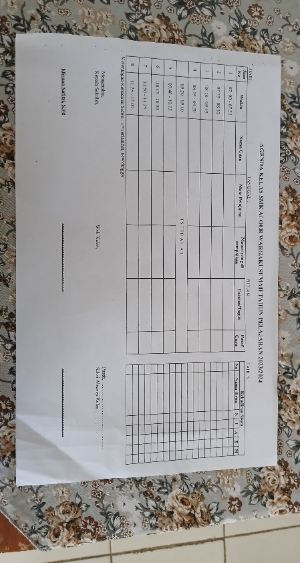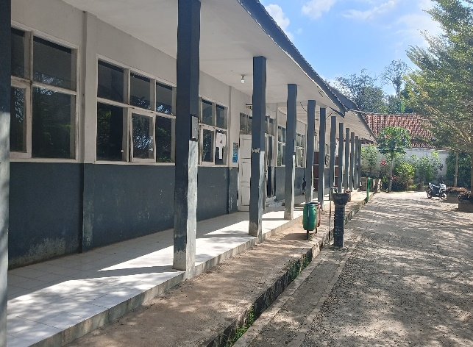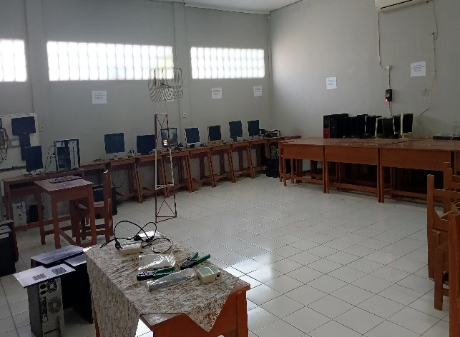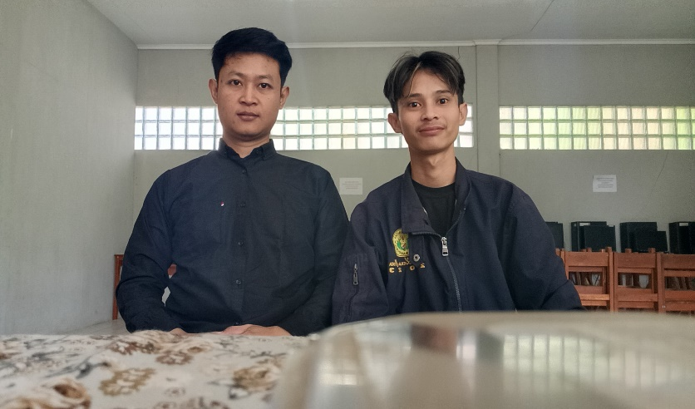

83

**Lampiran 2 : Wawancara**

Pada kesempatan ini penulis mendapatkan kesempatan untuk mewawancari narasumber yang berkaitan dengan pengelolaan Presensi SMK ALOER Paseh.

Hari/Tanggal : 17 Mei 2024

Lokasi : JL. Baru Desa Mekarpawitan, Paseh,

Narasumber : Bapak Yudi Christian S.Kom

pada wawancara kali ini penulis menanyakan beberapa hal diantaranya sebagai Berikut :

84

|  |  |  |
| --- | --- | --- |
| No. | Pertanyaan | Jawab |
| 1. | Apa Permasalahan utama Yang Smk ALoer Ini Hadapi ? | Dari hasil wawancara dengan narasumber didapatkan informasi mengenai masalah masalah yang dihadapi oleh Guru/siswa, Proses presensi masih manual, sering terjadinya kecurangan saat proses presensi, keakuratan data yang rendah mengenai data keseluruhan siswa, serta kesulitan dalam pembuatan laporan secaracepat |
| 2. | Bagaimana proses presensi yang digunakan Sekarang di SMK Aloer ? | Dari hasil wawancara dengan narasumber didapatkan informasi mengenai proses Presensi yang digunakan sekarang, Proses presensi yang sekarang SMK Aloer Alami yaitu masih menggunakan presensi secara manual,yaitu dengan cara kertas absen di bagikan kepada siswa yang berada di kelas |
| 3 | Apa Kendala Saat Proses presensi Digunakaan Seacara Manual ? | Dari hasil wawancara dengan narasumber didapatkan informasi yang mengenai proses presensi yang digunakan secara manual, masih sering terjadi nya kecurangan pada saat proses presensi, masih kurang efisien dalam saat memasukan data. |
| 4 | Mengapa presensi secara manual dapat menimbulkan masalah dan apa masalah nya ? | Dari hasil wawancara dengan narasumber di dapatkan bahwa presensi secara manual dapat menimbulkan masalah karena pencacatatan secara rentan akan human error seperti kesalahan dalam menulis nama , sering terjadi nya kecurangan titip absen, atau kadang buku presensi yang robek atau terkena air yang membuat data data yang ada hilang |
|  |  |  |

Guru/ Lab Kom

Yudi Christian S.Kom

85

**Lampiran 3 : TOR (Term Of Reference)**

Sebelum Melaksanakan penelitian skripsi penulis melakukan beberapa metode penelitian yaitu observasi, wawancara, dan studi pustaka. Setelah mengamati dan mempelajari lokasi penelitian yang telah ditentukan dan disetujui oleh instansi tempat penelitian yaitu di kelas dan lab SMK ALOER WARGAKUSUMAH Paseh yang berlokasi di JL. Baru Desa Mekarpawitan, Paseh, Mekarpawitan, Kec. Paseh, Kabupaten Bandung, Sekolah SMK ALOER menghadapi kendala dalam Proses presensi, sehingga diperlukan system atau aplikasi yang dapat meningkatkan efisiensi Proses presensi. Penelitian ini bertujuan untuk membangun aplikasi presensi siswa menggunakan QR-code.dengan memanfaatkan aplikasi tersebut, pihak sekolah akan lebih efektif karena presensi dapat dengan cepat mendapatkan informasi mengenai Presensi siswa, meningkatkan akurasi data, dan membuat laporan secara cepat. Bahasa pemrograman yang digunakan yaitu VISUAL STUDIO CODE dan database MySQL,. Untuk memastikan fokus penelitian adapun batasan masalah yang ditetapkan adalah sebagai berikut:

1. Fokus pada pembangunan aplikasi presensi siswa/guru menggunakan QR-code.

2. Penggunaan Visual studio code dalam pembuatan aplikasi

3. Metode yang digunakan dalam penelitian ini adalah Waterfall.

4. Aplikasi mencakup fitur, Absen masuk , absen keluar , perizinan dan Riwayat , penambahan data siswa dan data guru, dan menampilkan laporan secara real time.

5. Pengujian aplikasi dilakukan secara simulasi atau pada lingkungan uji coba terbatas.

Bandung,6 Mei 2024

Mahasiswa Narasumber

Sandi Saepudin Yudi Christian S.Kom

86